|  |  |
| --- | --- |
| **Materi** | **Nilai** |
| Basis Data Minggu-11 Pdf | 90 |

**Saya Sudah Belajar dan Mengerti dan Saya BISA**

**DDL**

Data Definition Language

Pembuatan Database, Tabel, & Index

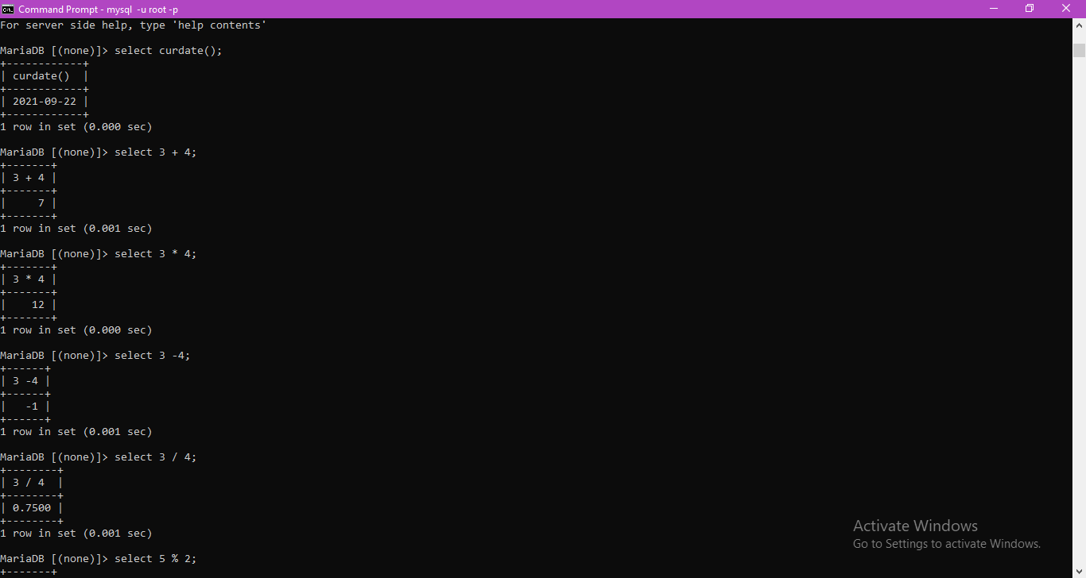

Gamabar Tanggal,tambah, kali, kurang, pembagian dan sisa bagi

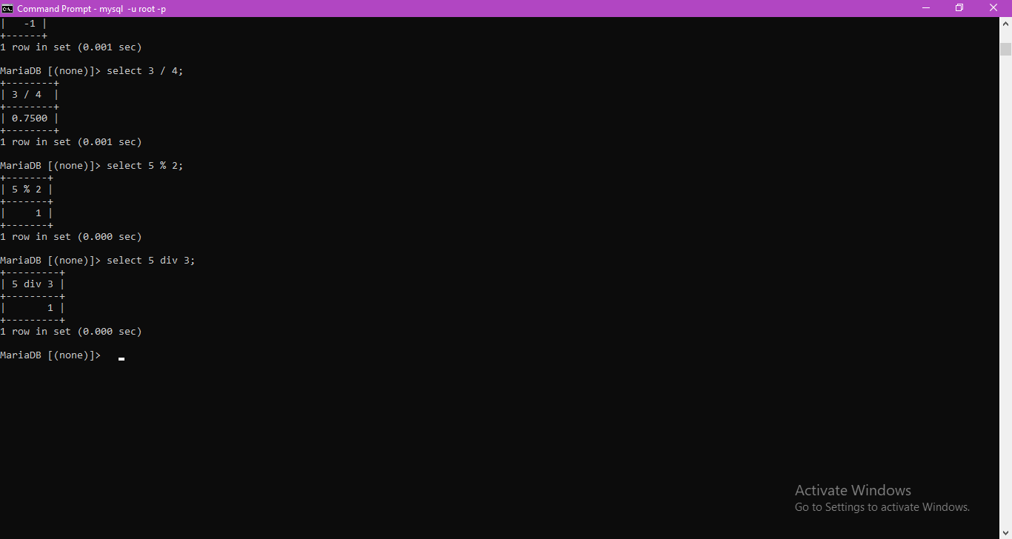

Gambar integer

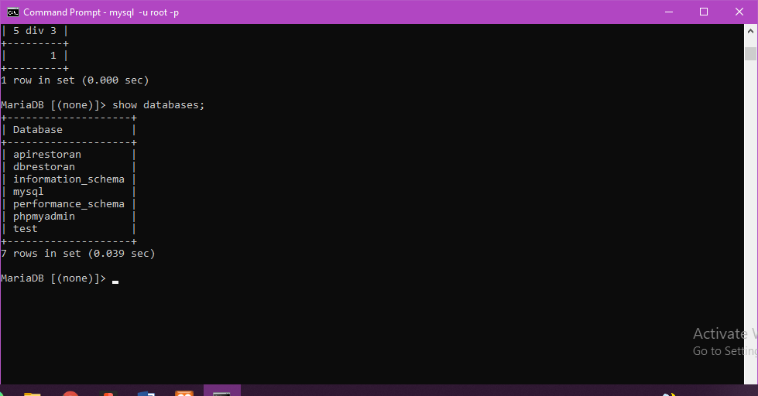

Menampilkan database

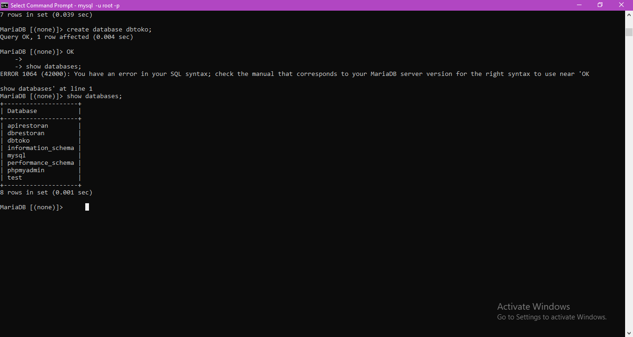

Membuat database baru dan melihat apakah sudah muncul atau belum

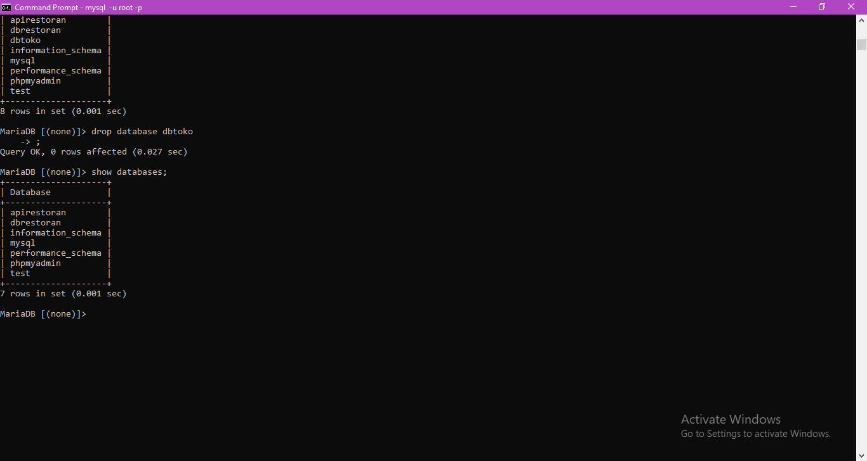

Menghapus database dan melihat apakah sudah kehapus

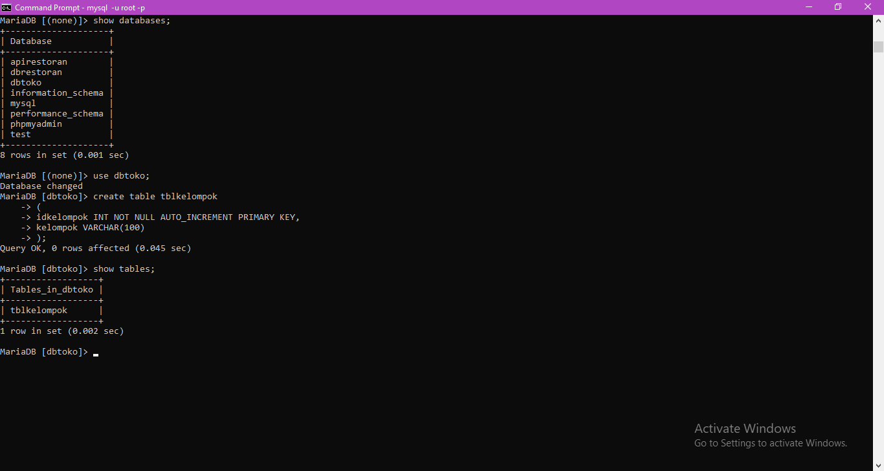

Mengaktifkan dbtoko dan membuat tabel dalam cmd

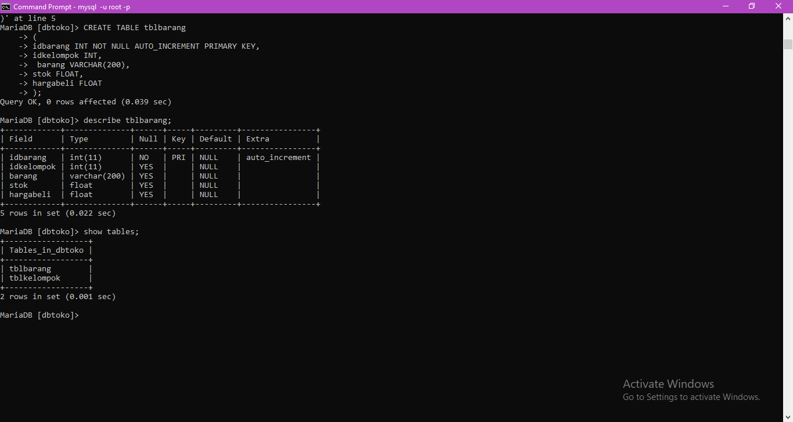

Membuat tabel tblbarang dan melihat detailnya

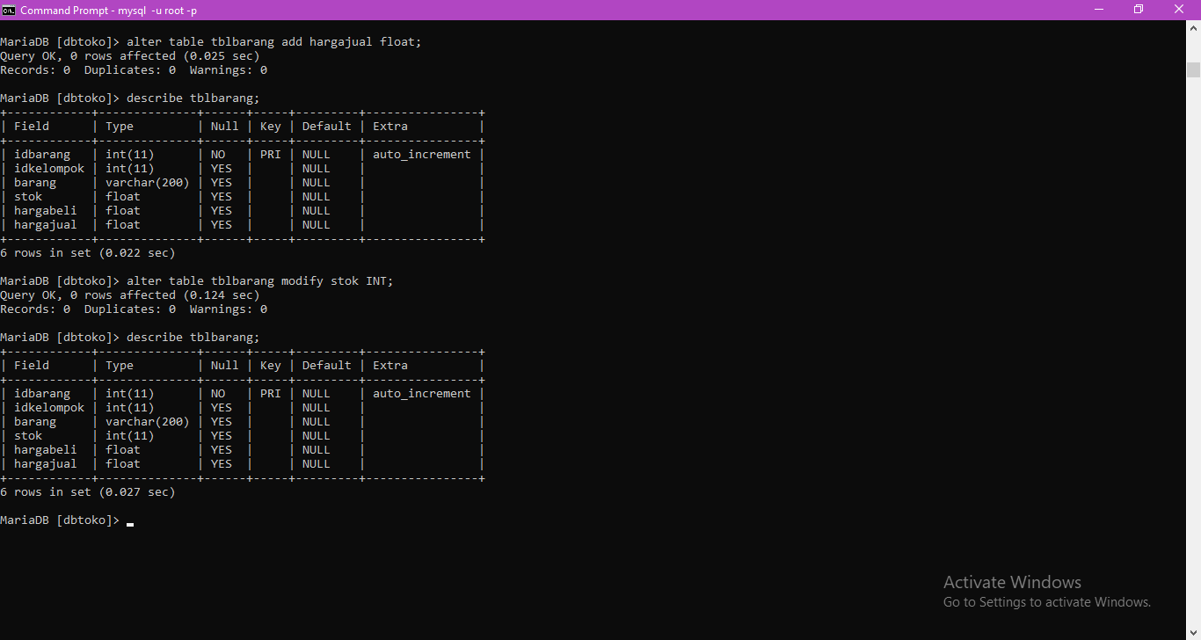

Menambah dan merubah tipe data atau isi database

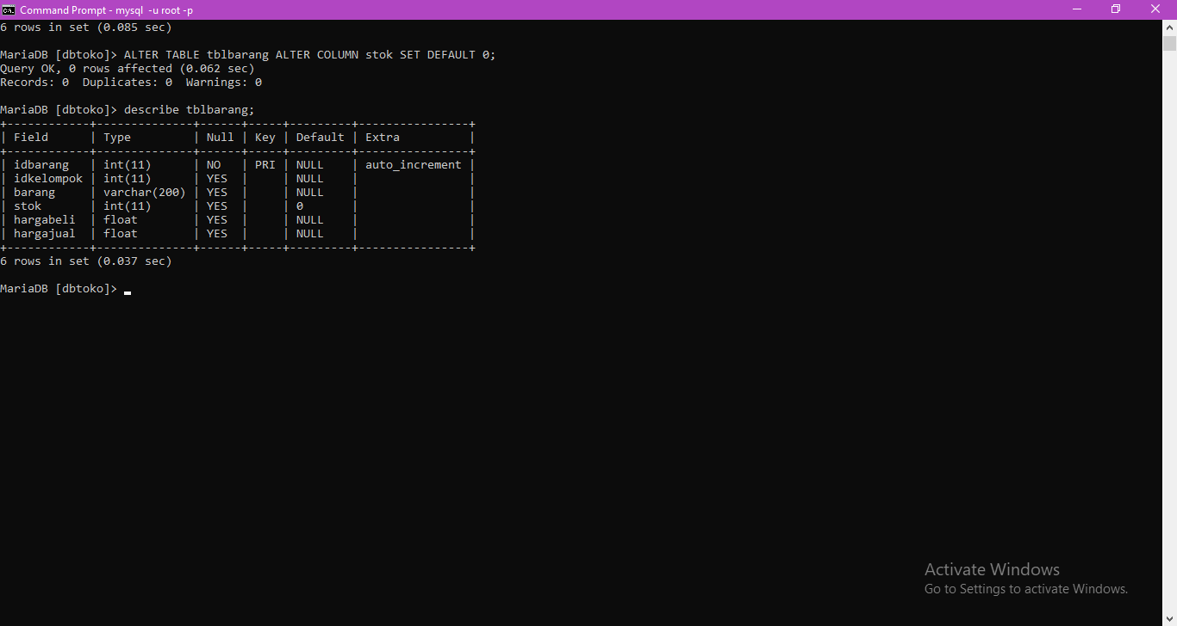

Memberi nilai default pada kolom stok menjadi 0

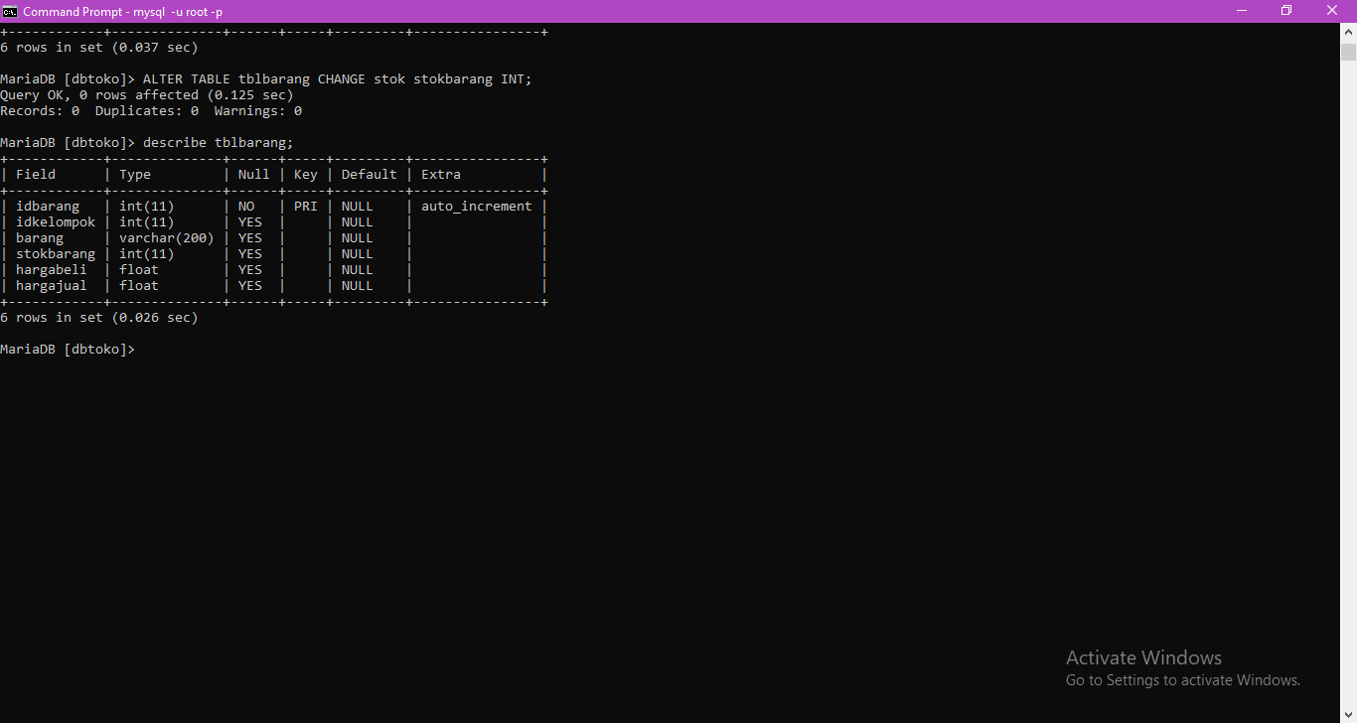

Merubah nama kolom yang awalnya stok menjadi stokbarang

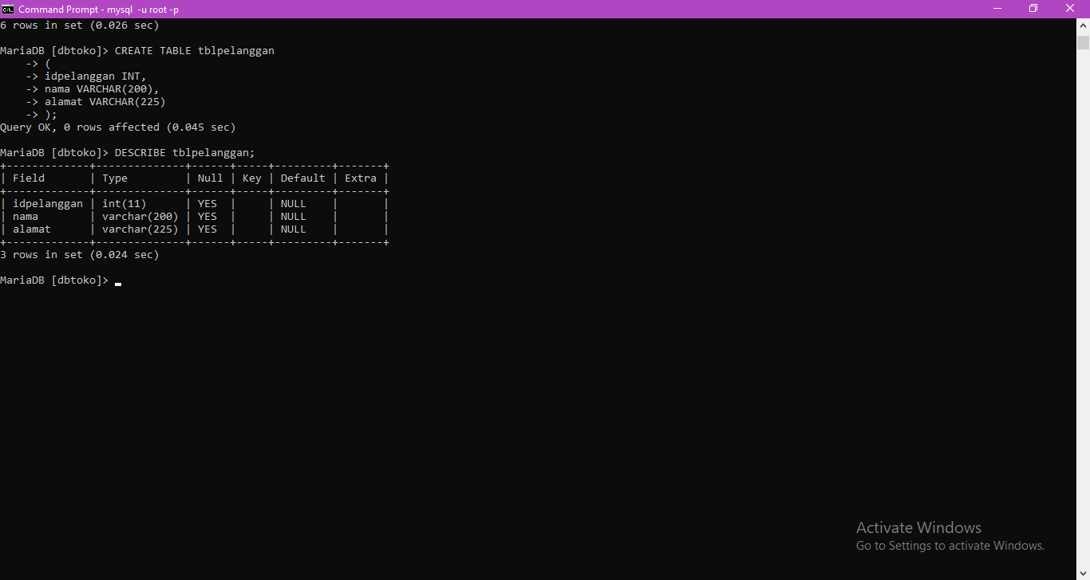

Menambahkan tabel dengan nama tblpelanggan

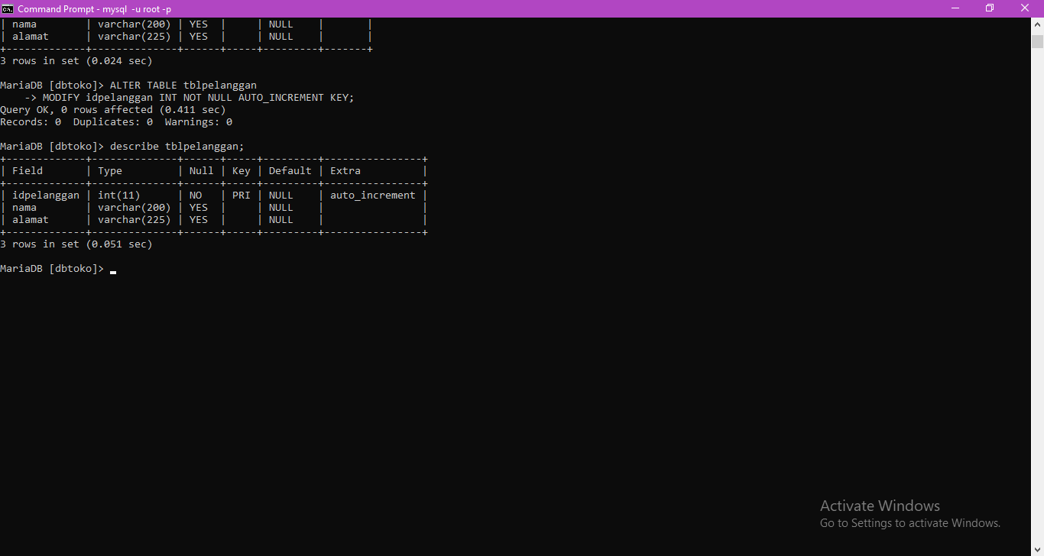

Menambahkan auto increment atau me modif data yang sudah di buat dan di buat auto increment

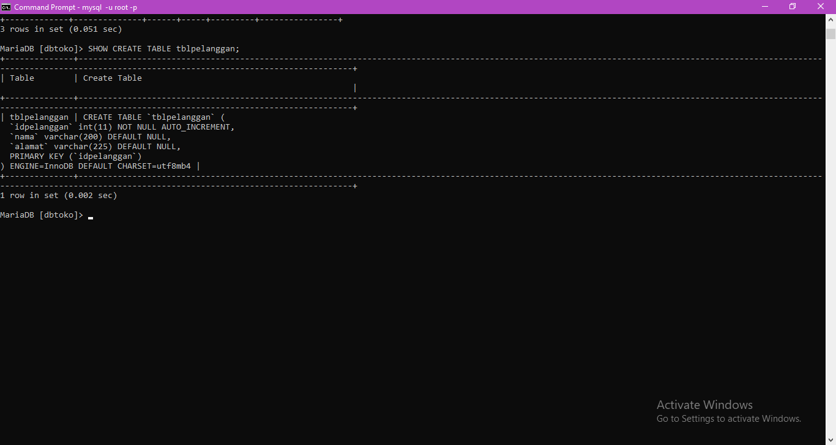

MENAMPILKAN ENGINE YANG DIGUNAKAN

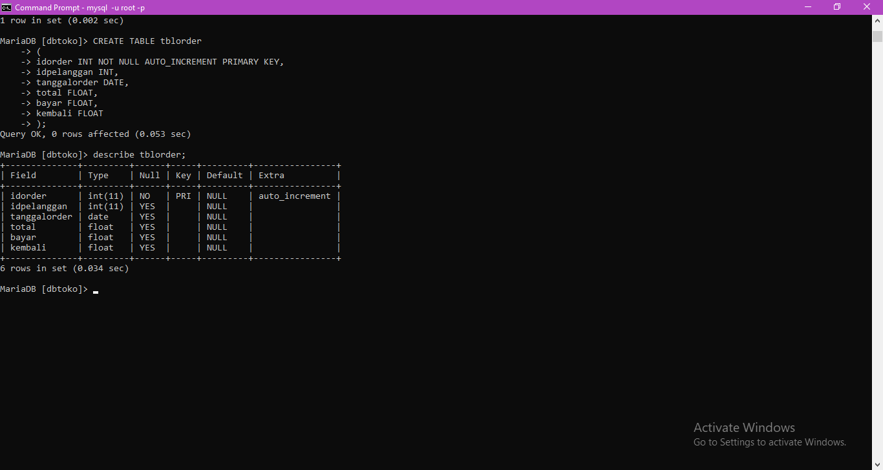

Membuat tblorder

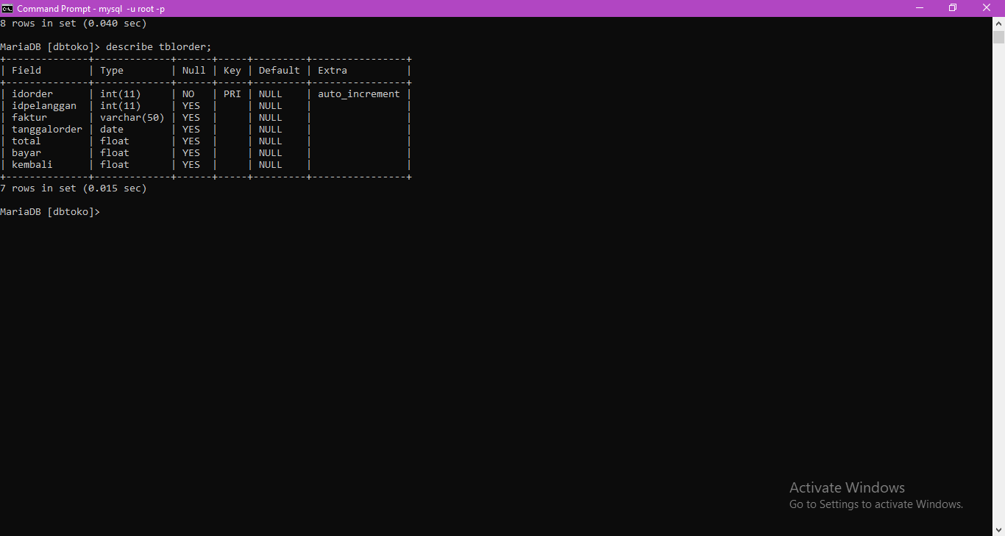

ALTER TABLE nama_tabel ADD nama_kolom TIPE DATA AFTER nama_kolom_sebelumnya; menambah kolom setelah kolom

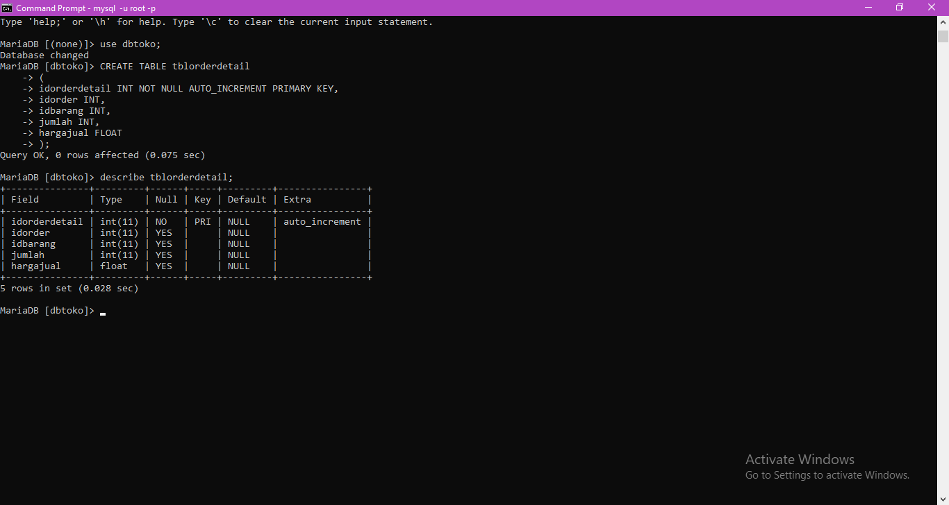

Membuat tabel tblorderdetail

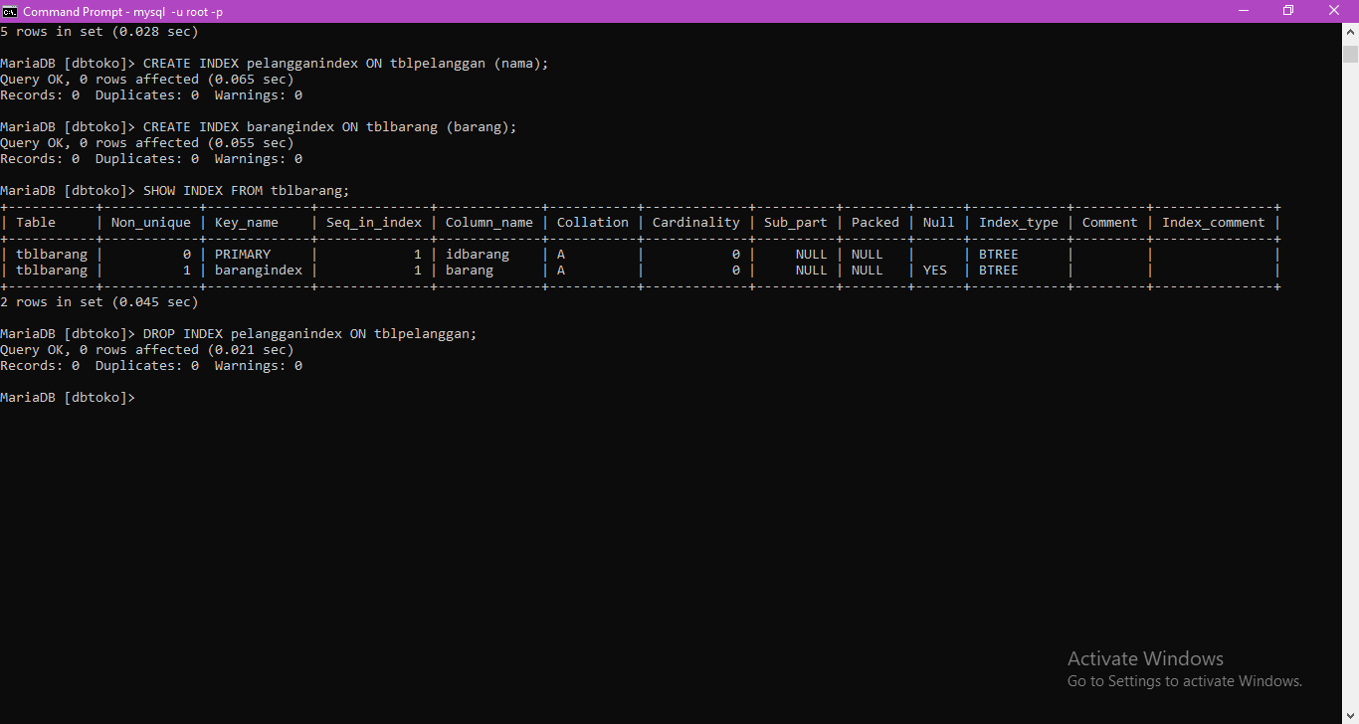

Membuat index tblpelanggan dan tblbarang dan menampilkan index tblbarang dan menghapus tblpelanggan

**DML**

Data Manipulation Language

Insert, Delete, Update, Select, View, Trigger, Procedure, & Function

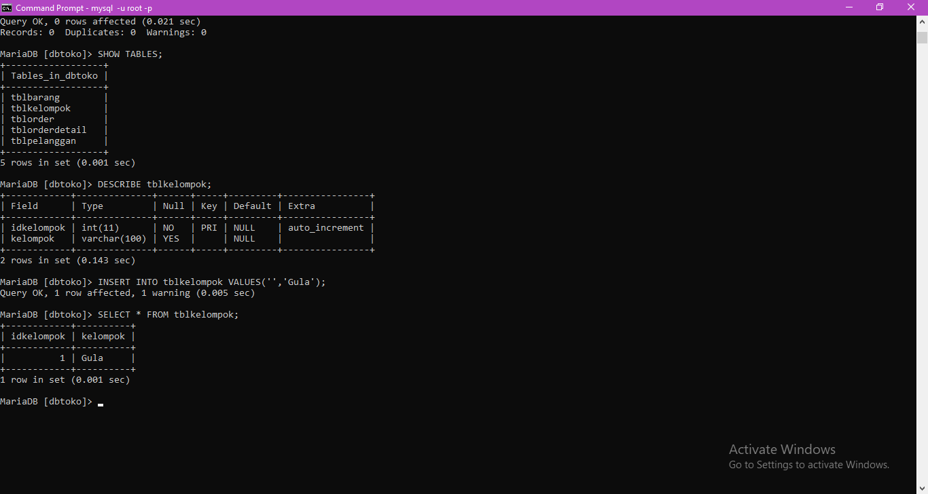

Belajar meng insertkan semua kolom dan menampilkan hasil dari insert

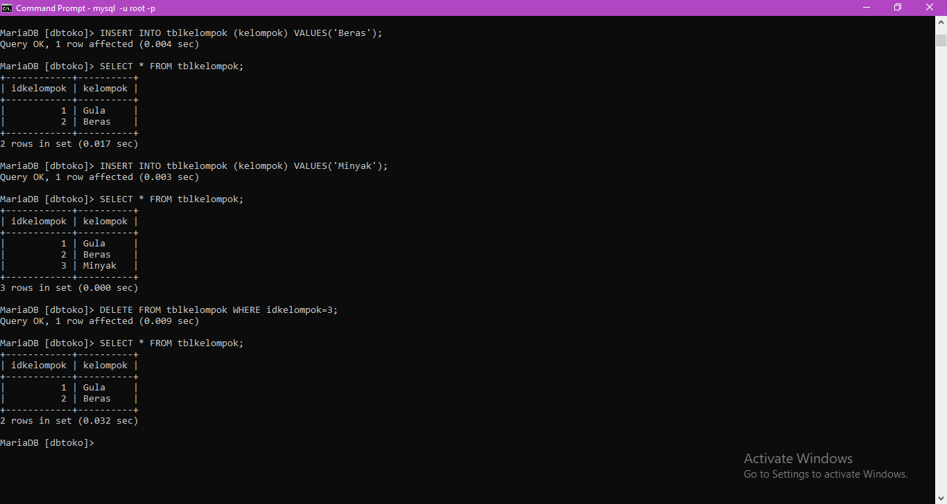

Belajar menginsertkan satu kolom dan menghapus insert

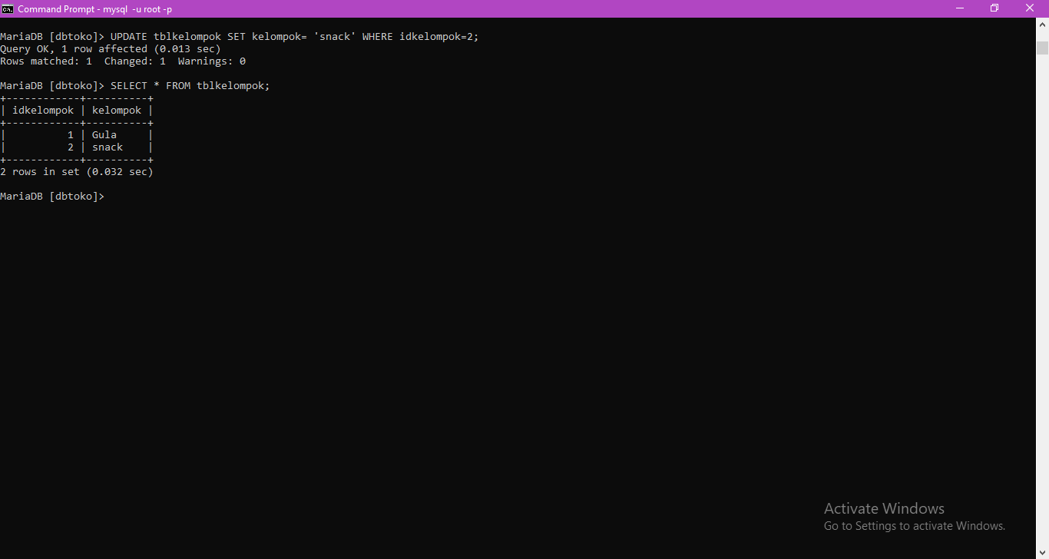

Belajar mengupdate data yang sudah ada

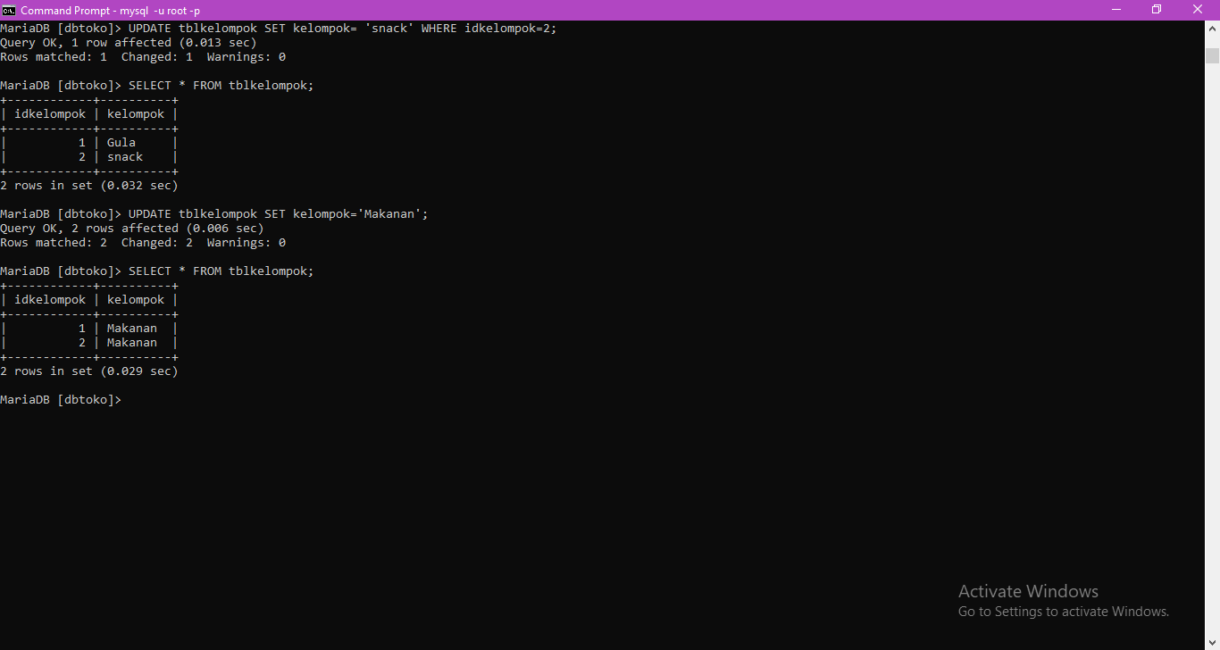

Meng Update semua record atau mengganti semua isi yang awalnya berbeda diganti menjadi sama semua

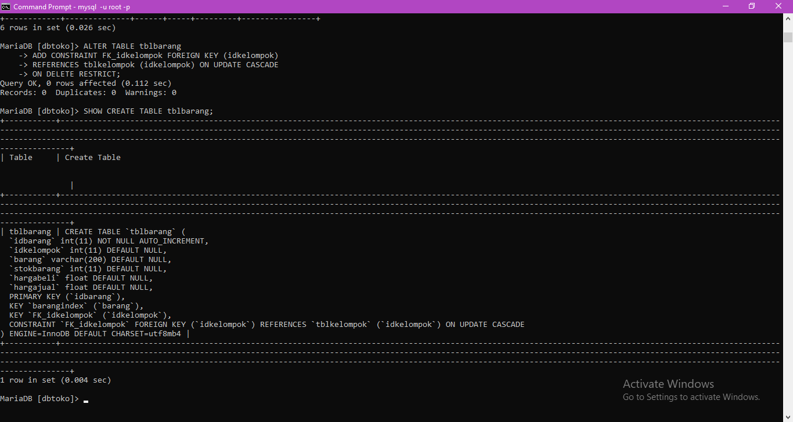

Membuat relasi antar tabel dan melihat hasil relasi

ON UPDATE CASCADE : jika kolom primary key pada tabel master maka kolom foreign key pada tabel transaksi akan berubah.

ON DELETE RESTRICT : Kolom primary key di tabel master TIDAK BISA di hapus jika kolom tersebut masih digunakan pada tabel transaksi. ON DELETE CASCADE jika baris pada kolom master dihapus maka semua baris data yang menggunakan isi tabel master pada tabel transaksi akan terhapus :

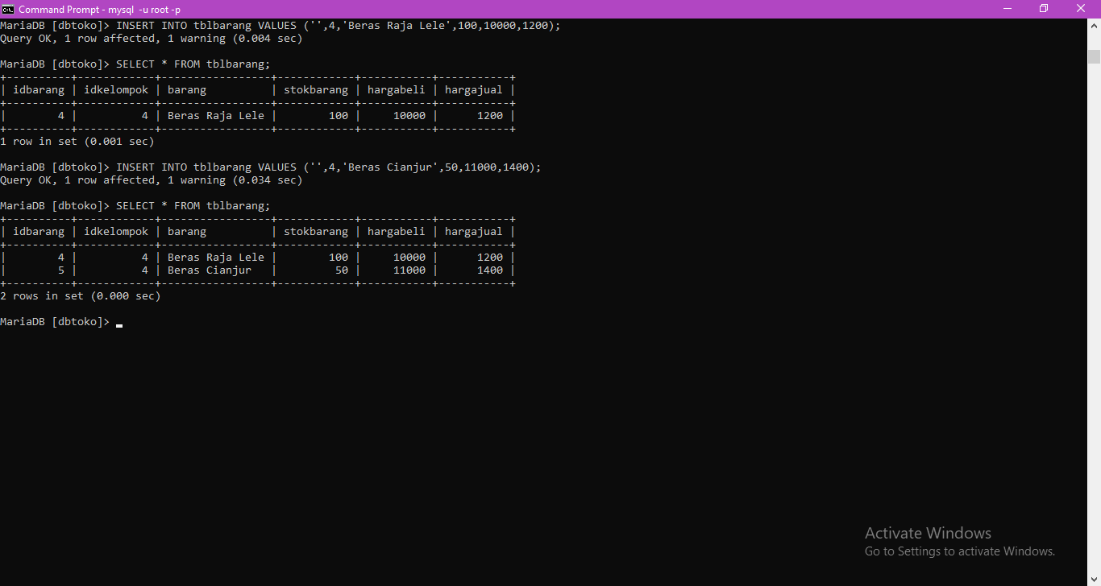

Belajar tentang menambah isi dari kolom atau menguji hasil dari relasi

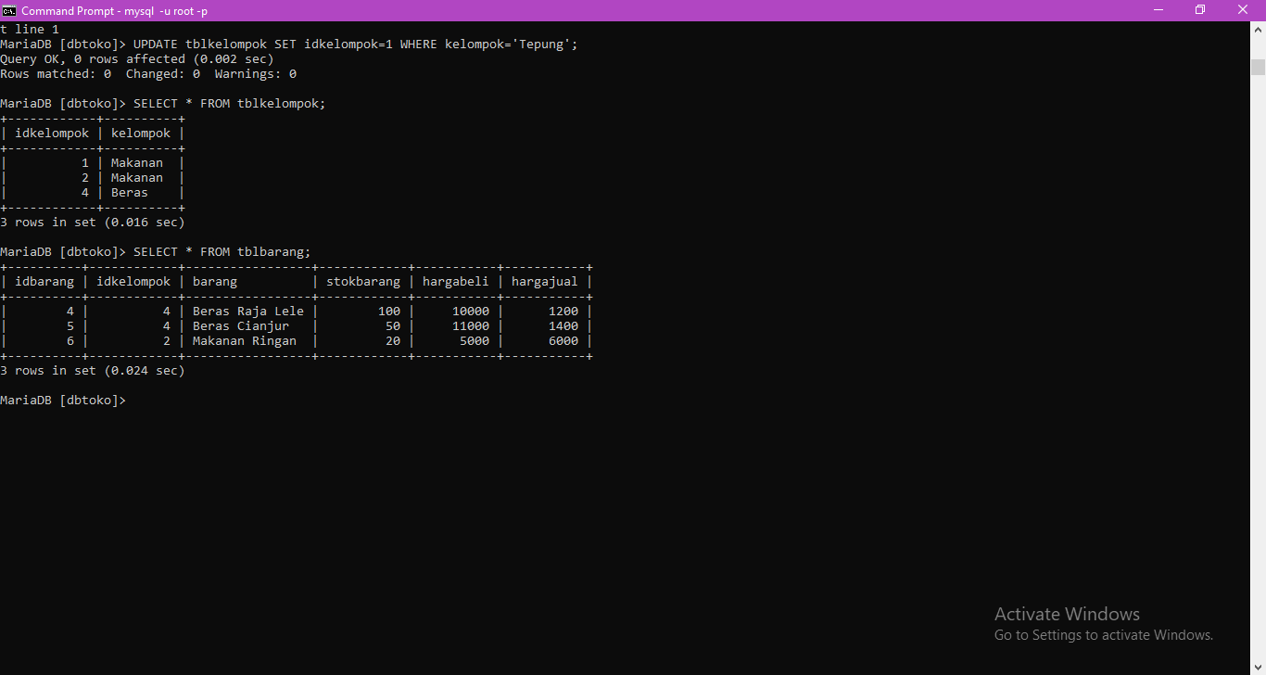

Belajar tentang update id kelompok dengan menuliskan ideklompok dan nama kelompok atau kategori dalanm tblkelompok

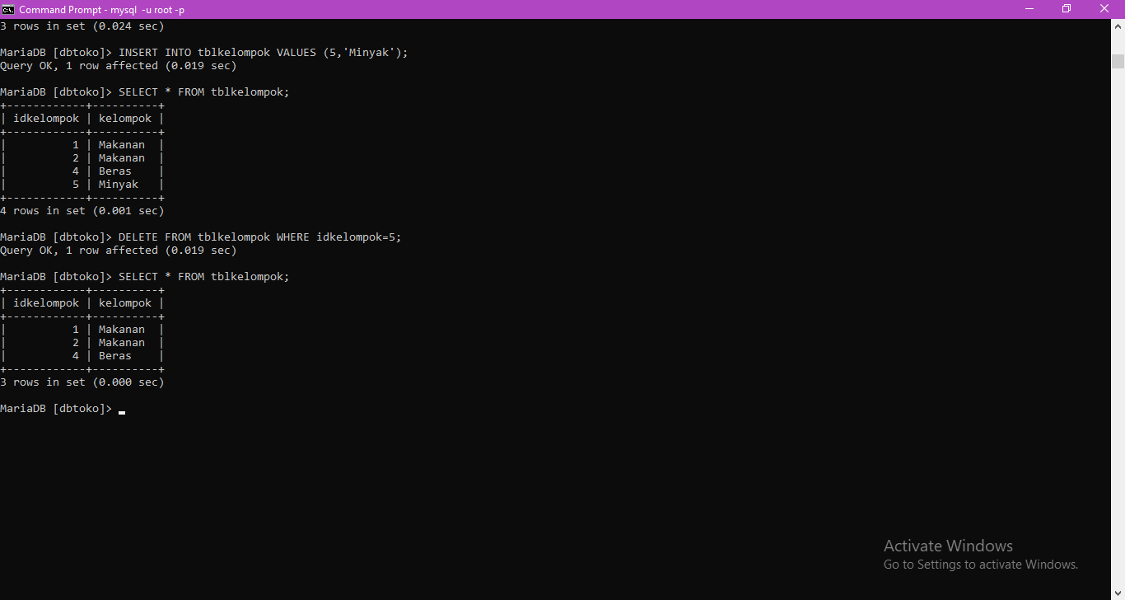

Mengupdate dan menghapus data dalam tblkelompok

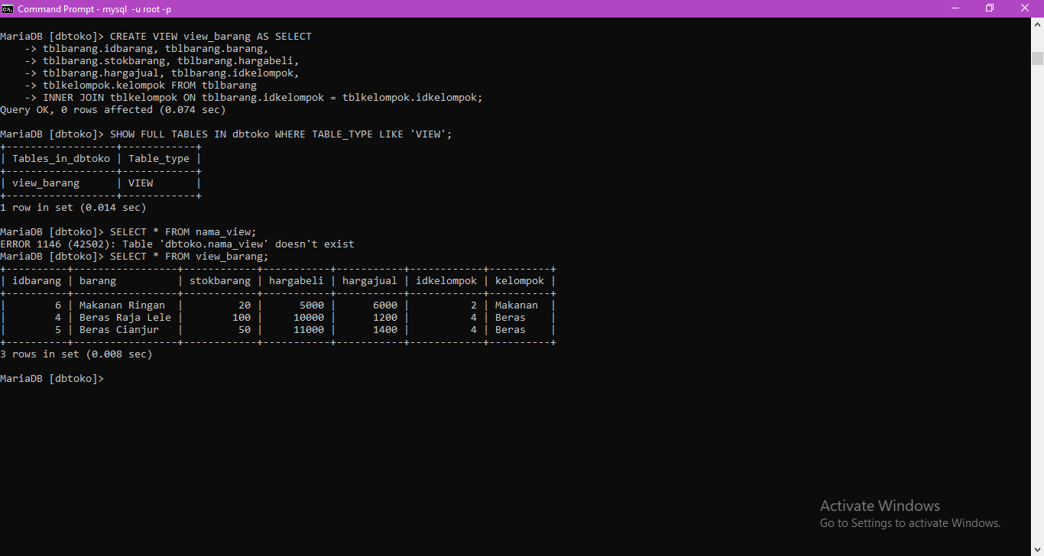

Membuat tabel view dalam database View digunakan untuk menggabungkan tabel master dan tabel transaksi menjadi sebuah tabel baru agar lebih mudah dilihat dan digunakan. Dan belajar menampilkan view yang sudah di buat dan melihat isi view

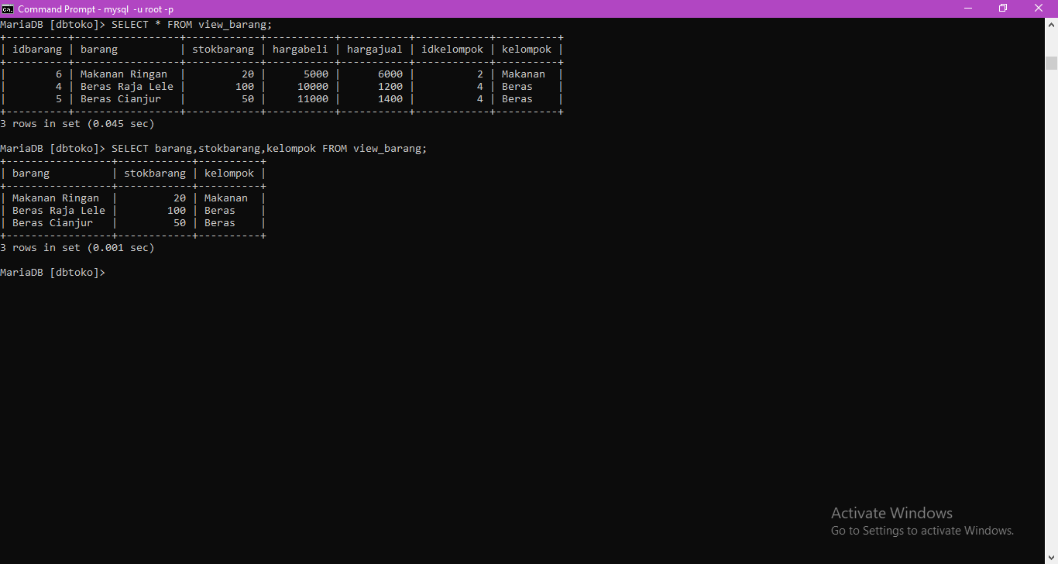

Menampilkan hasil view semuja kolom dan sebagian kolom

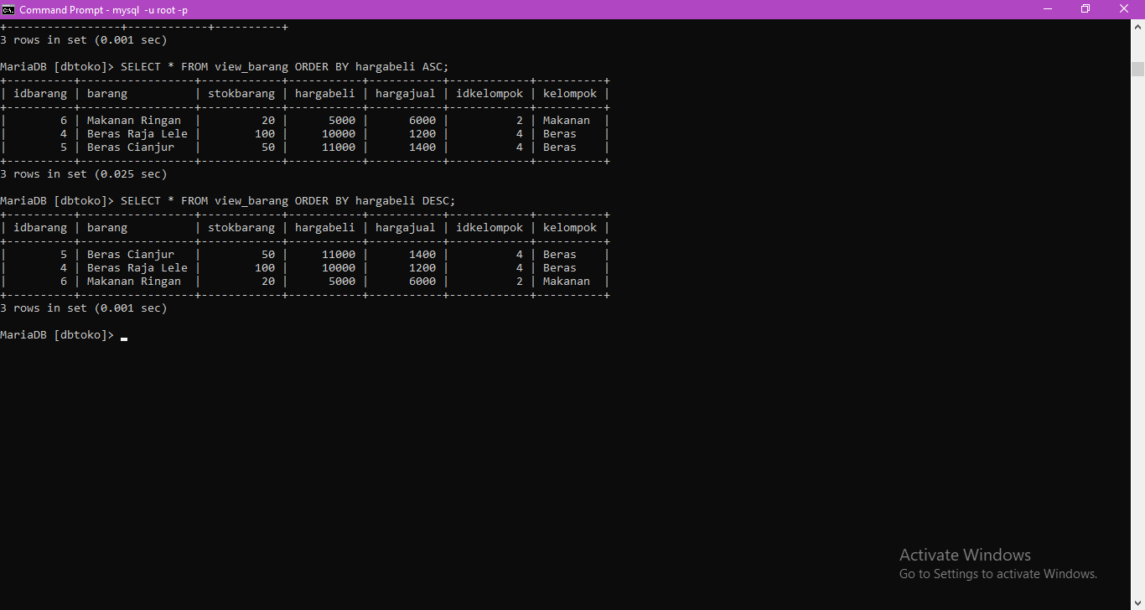

Menampikan hasil view_barang ORDER BY hargabeli ASC dan DESC

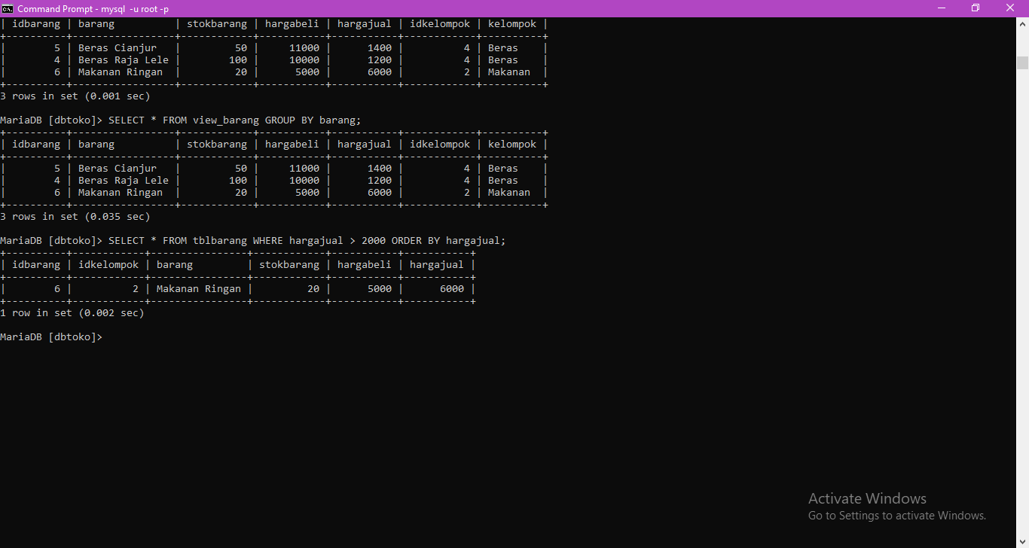

Menampilkan view berdasarkan Group

Menampikan view berdasarkan WHERE

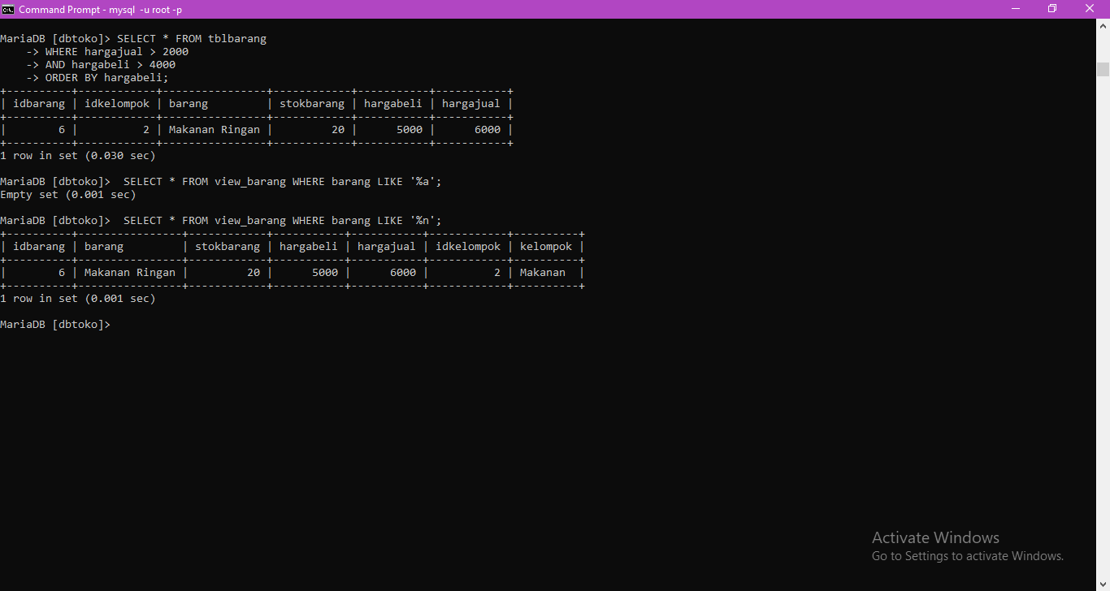

Menampilkan hasil pengujian where

Menampilkan hasil view dengan melihat akhiran kata

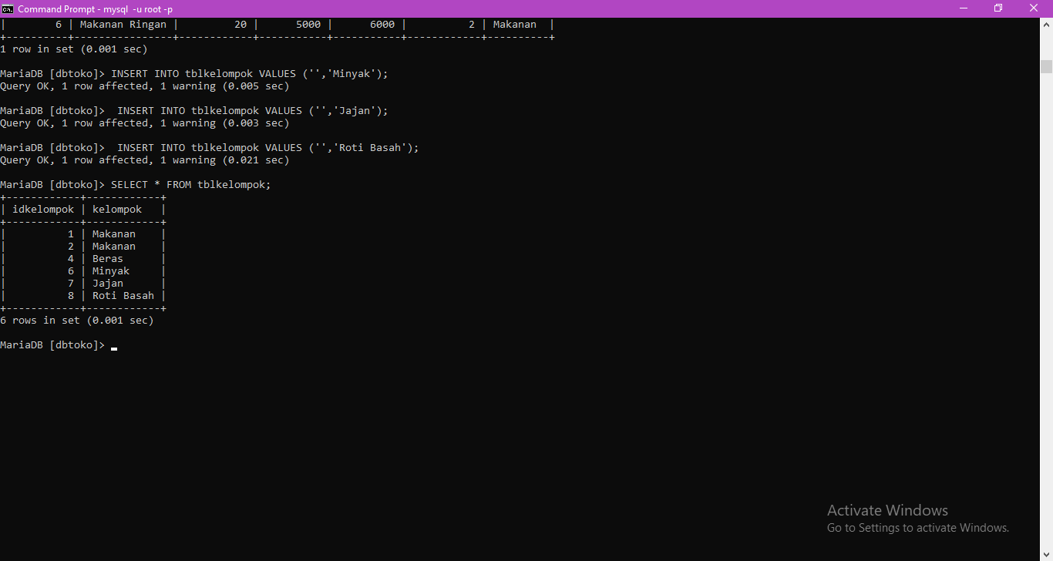

Membuat atau menambah secara banyak atau beberapa data

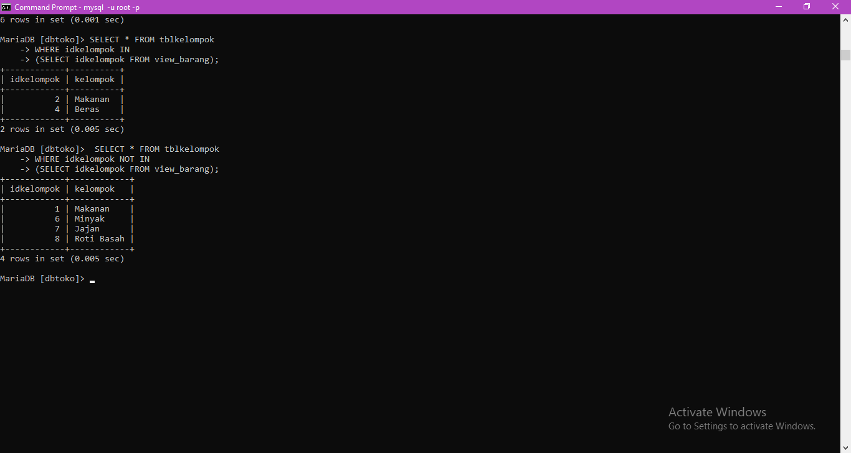

SUBQUERY (SELECT IN SELECT) Subquery adalah SELECT yang ada di dalam SELECT. Sebelum berlatih menggunakan subquery tambahkan data pada [tblkelompok].

Dan belajar tentang menampilkan tblkelompok IN dan NOT IN

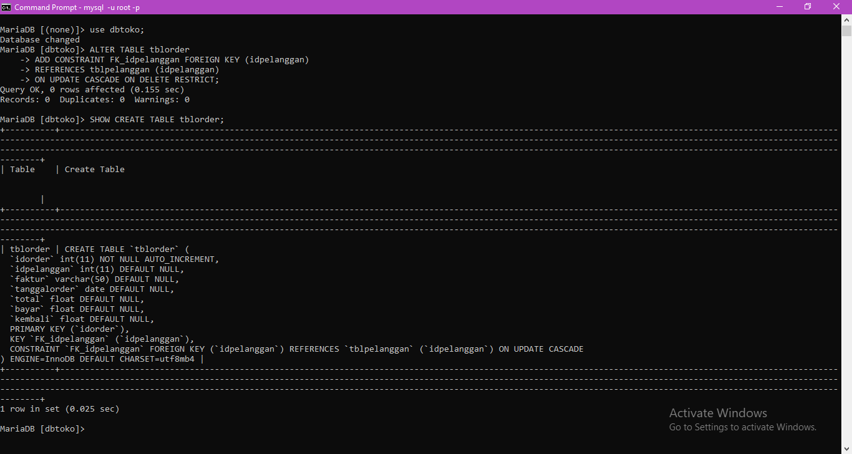

Membuat relasi antar tabel dan menampilkan hasil nya

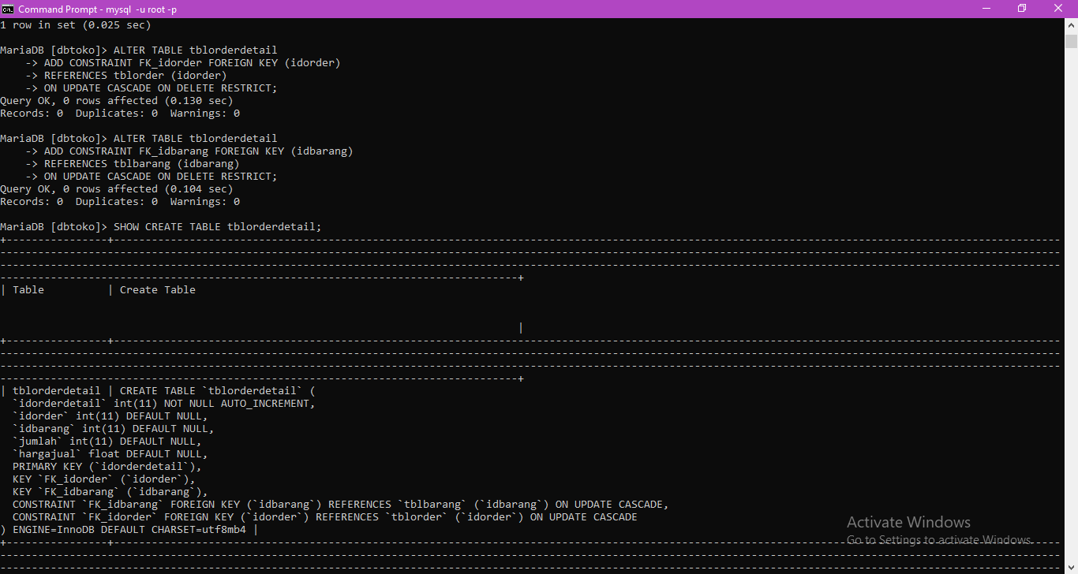

Membuat RELASI 2 TABEL MASTER DAN 1 TABEL TRANSAKSI dan menampilkan hasil dari tabel relasi tersebut

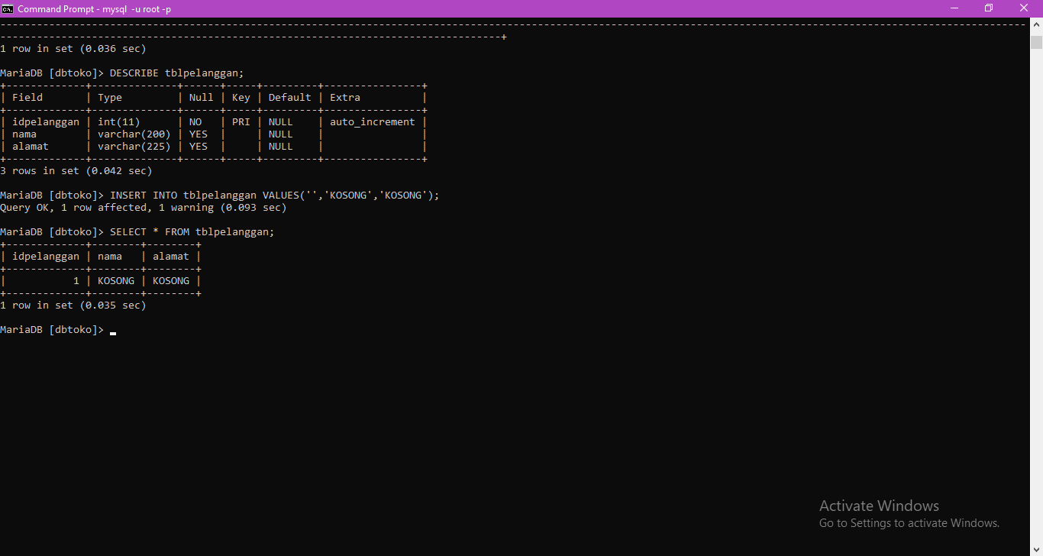

DUMMY DATA Dummy data adalah data yang tidak sebenarnya. Data ini diperlukan jika data sebenarnya tidak bisa diperoleh. Dummy data biasa digunakan selama pengujian database dan menampilkan hasil dari dummy

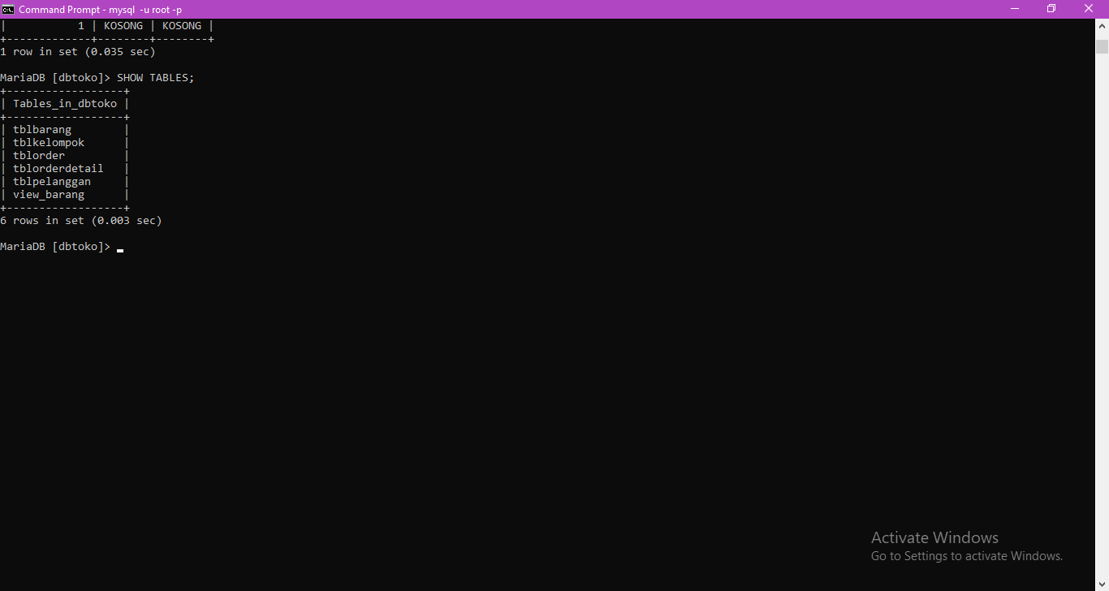

KONSEP TRIGGER Trigger adalah perintah INSERT, UPDATE, DELETE, FUNCTION, PROCEDURE yang ditanam pada MySQL yang akan DIJALANKAN pada kejadian berikut: • AFTER INSERT (setelah INSERT) pada tabel yang dimaksud • BEFORE INSERT (sebelum INSERT) pada tabel yang dimaksud • AFTER DELETE (setelah DELETE) pada tabel yang dimaksud • BEFORE DELETE (Sebelum DELETE) pada tabel yang dimaksud • AFTER UPDATE (Setelah UPDATE) pada tabel yang dimaksud • BEFORE UPDATE (Sebelum UPDATE) pada tabel yang dimaksud

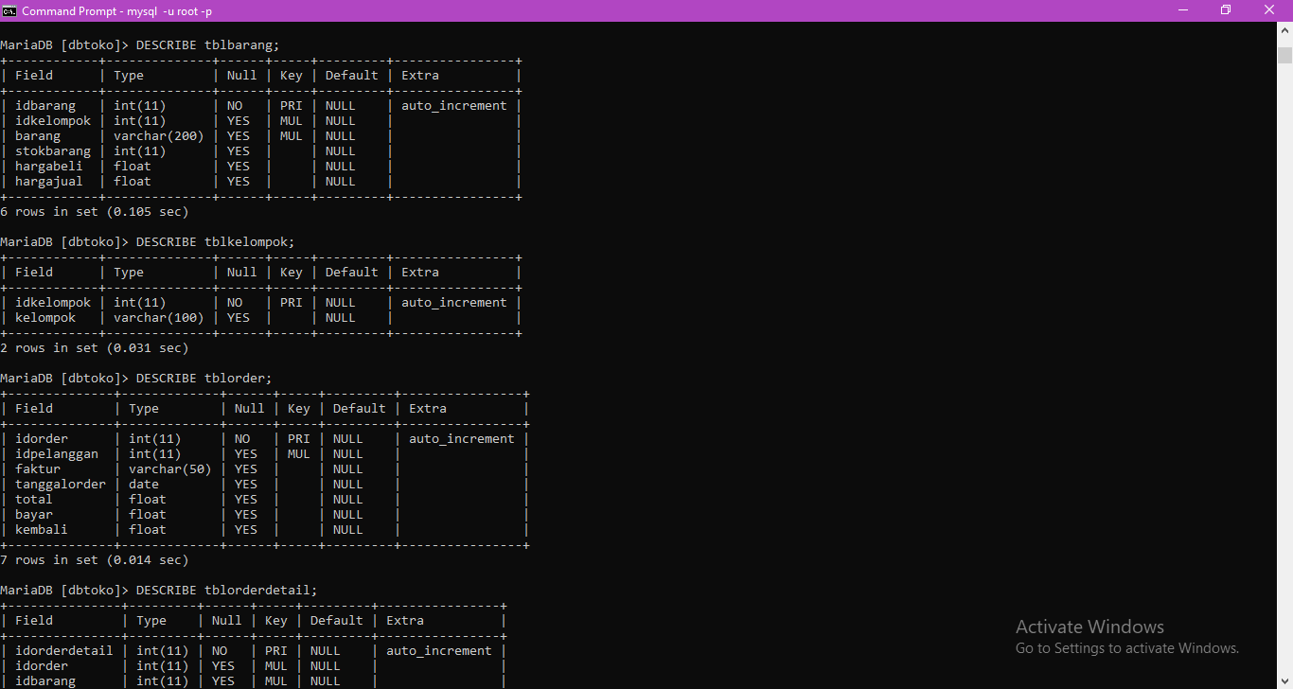

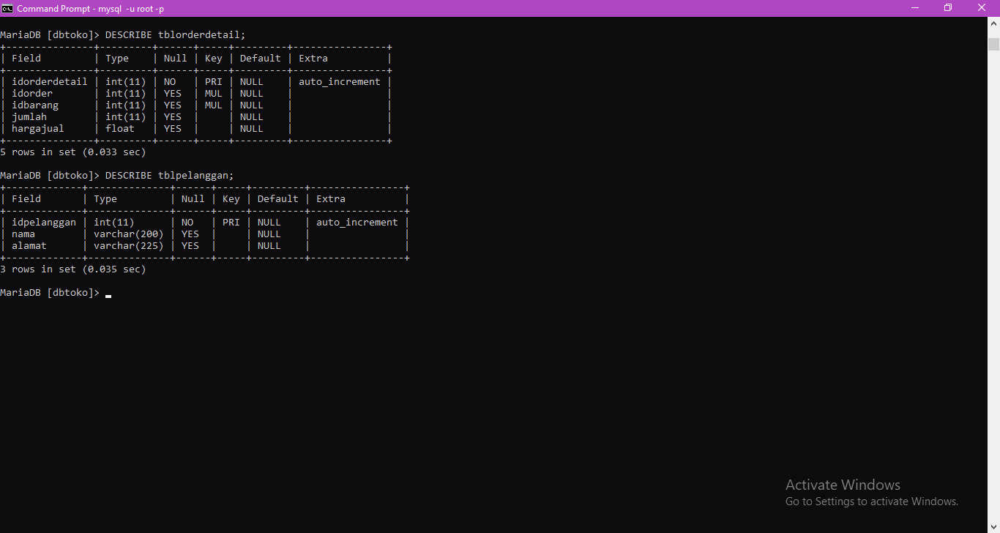

Menampilkan semua isi tabel dalam dbtoko.

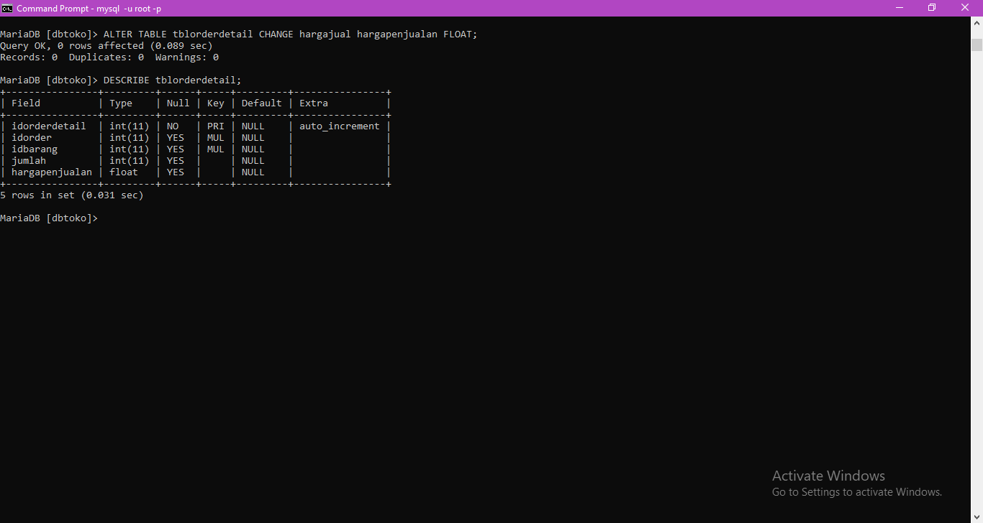

PEMERIKSAAN NAMA KOLOM YANG SAMA Sebelum membuat TRIGGER pastikan tidak ada nama kolom yang sama pada setiap tabel. Jika melihat tabel diatas terdapat nama kolom yang sama. Yaitu [hargajual] pada tabel [tblbarang] dan [hargajual] pada tabel [tblorderdetail]. Ubah nama kolom [hargajual] di tabel [tblorderdetail] menjadi [hargapenjualan]

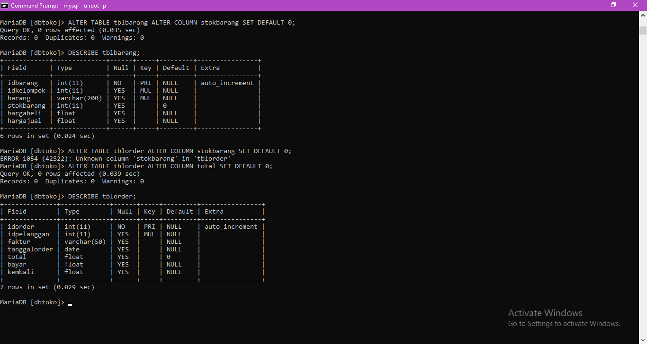

PEMERIKSAAN KOLOM UNTUK PERUBAHAN HASIL TRIGGER Lakukan pemeriksaan pada pada kolom yang akan terkena dampak dari proses trigger. Jika yang diproses oleh trigger adalah operasi matematika (penjumlahan, pengurangan, pembagian, perkalian). Pastikan SET DEFAULT VALUE pada kolom tabel tersebut di isi dengan ANGKA NOL.

Menampilkan hasil perubahan kolom.

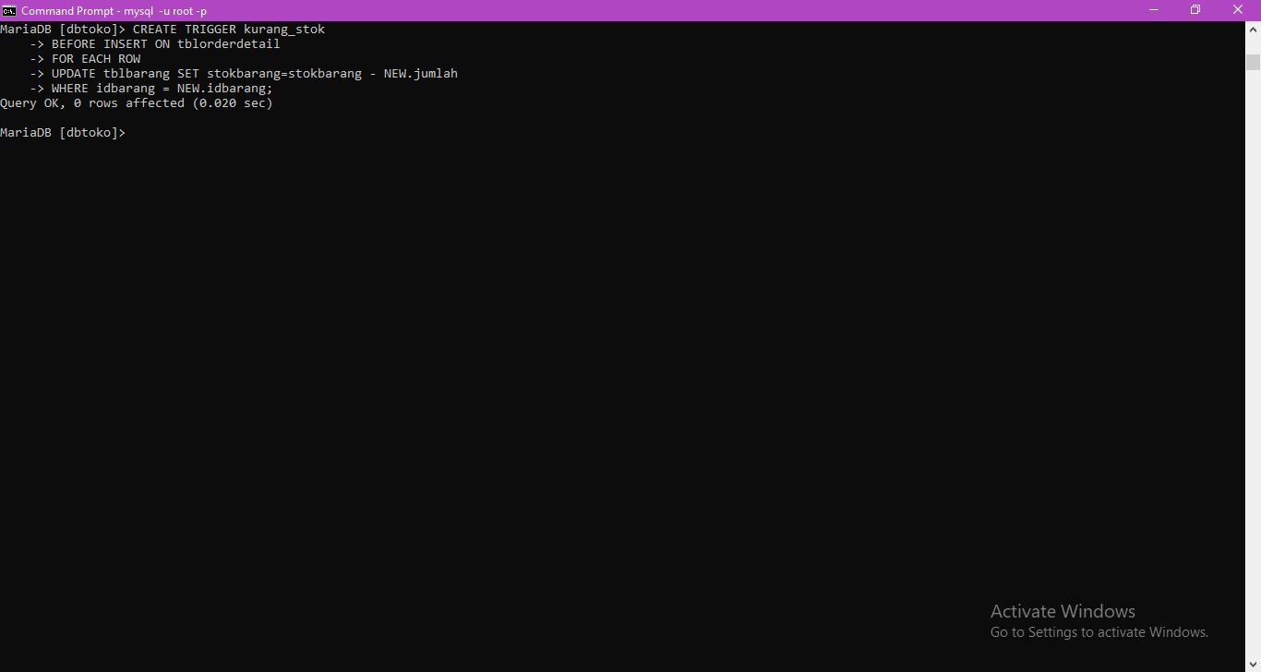

Membuat trigger kurang stok

PENJELASAN: Trigger [kurang_stok] digunakan untuk mengurangi [stokbarang] paad [tblbarang] pada saat BEFORE INSERT (sebelum insert) pada tabel [tblorderdetail].

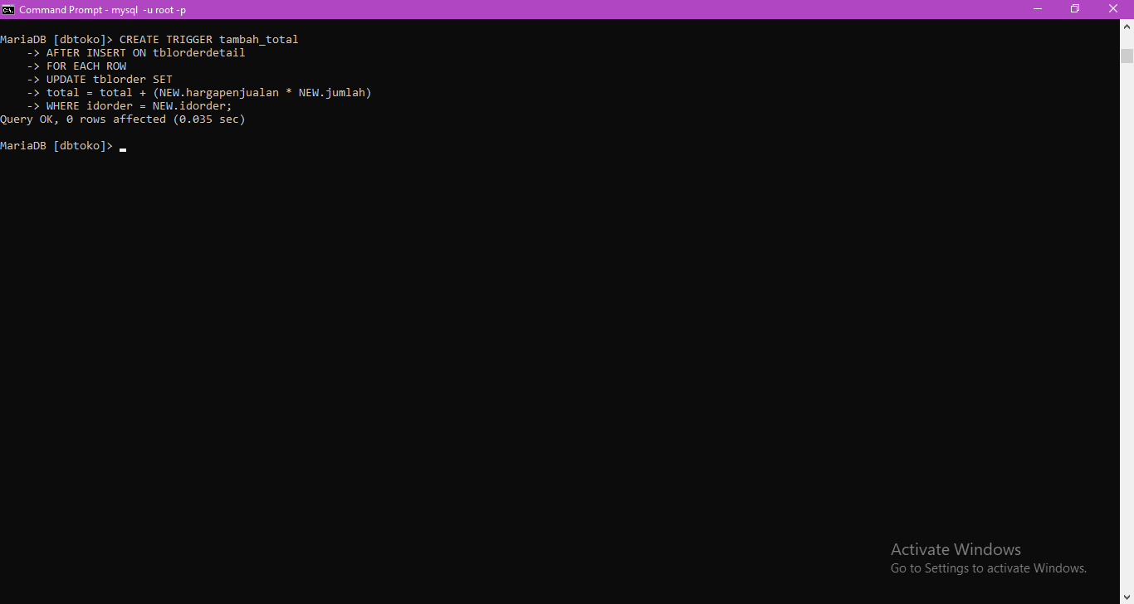

Membuat trigger tambah total

Trigger [tambah_total] digunakan untuk menambah nilai [total] pada tabel [tblorder] saat AFTER INSERT (sesudah insert) pada tabel [tblorderdetail].

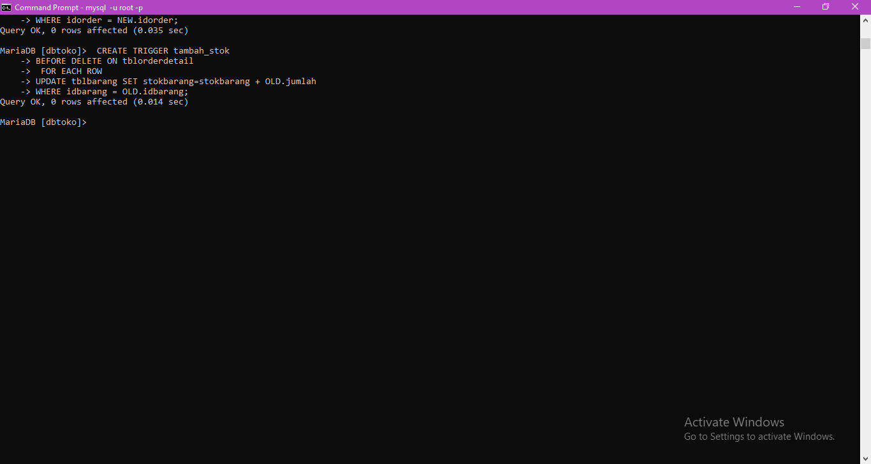

Membuat trigger tambah stok

Trigger [tambah_stok] digunakan untuk menambah [stokbarang] pada [tblbarang] pada saat BEFORE DELETE (sebelum delete) pada tabel [tblorderdetail].

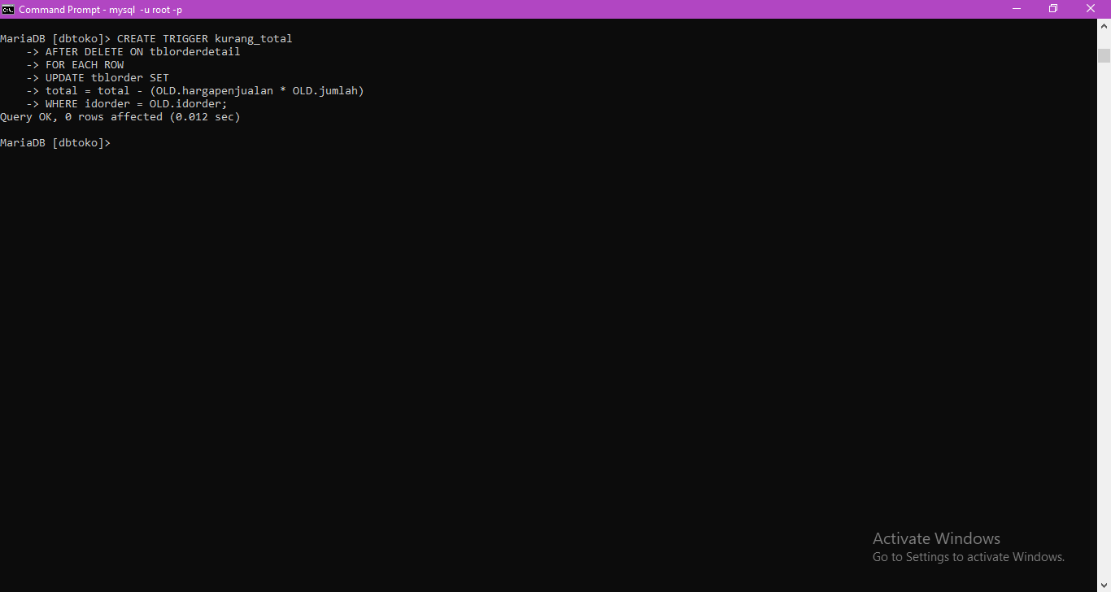

Membuat trigger kurang total

Trigger [kurang_total] digunakan untuk mengurangi nilai [total] pada tabel [tblorder] saat AFTER DELETE (sesudah DELETE) pada tabel [tblorderdetail].

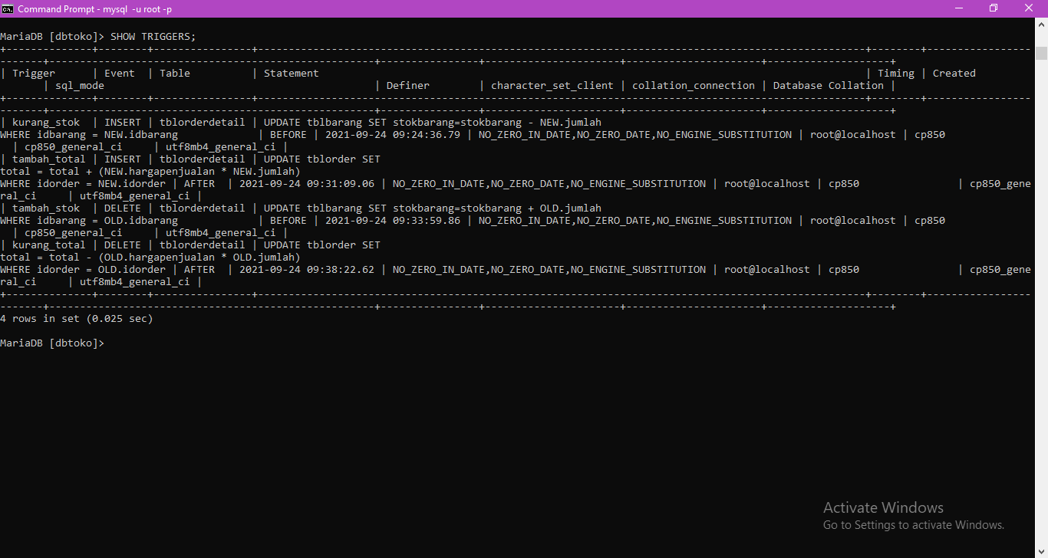

Menampilkan TRIGGER yang sudah di buat

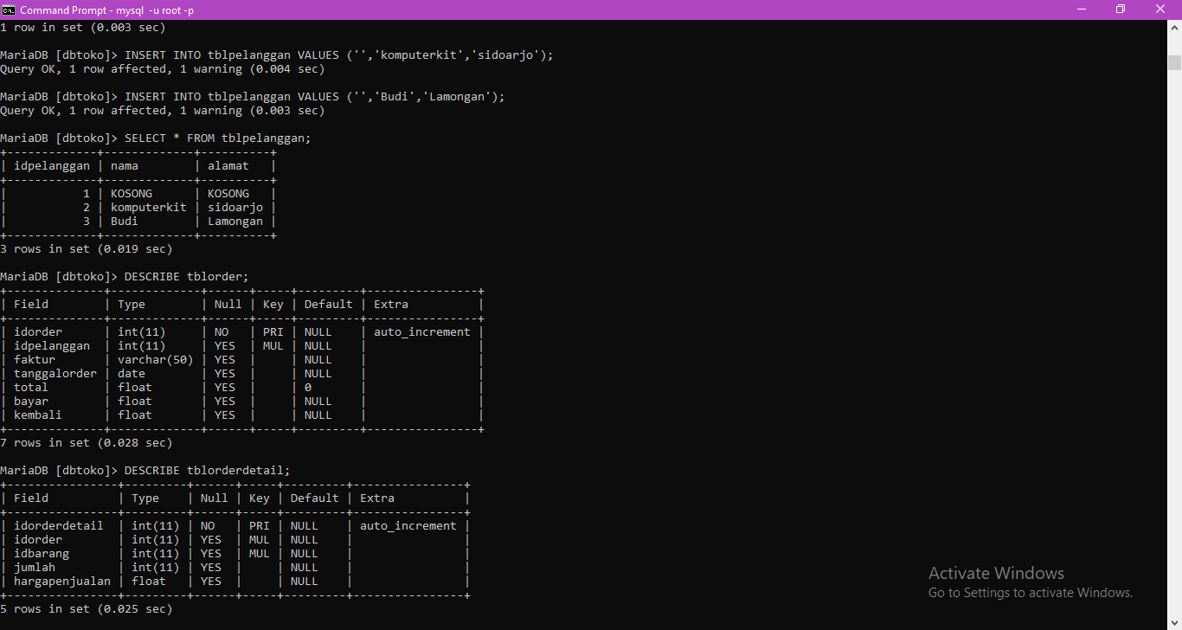

Menampilkan persiapan trigger

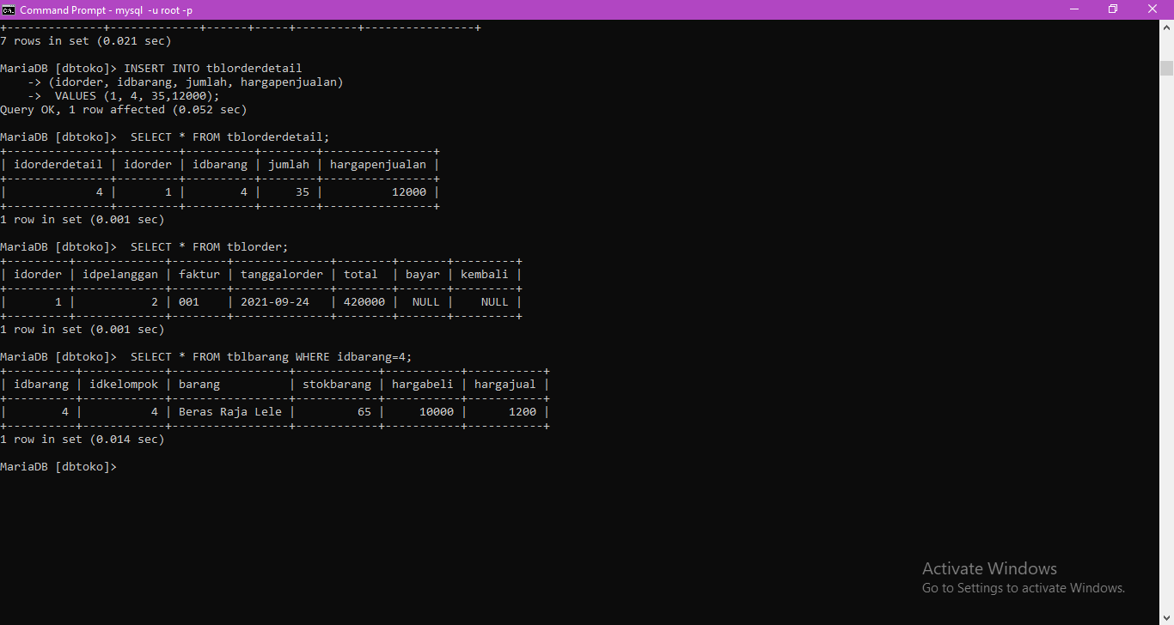

BELAJAR PENGUJIAN INSERT PADA TABEL [tblorderdetail]

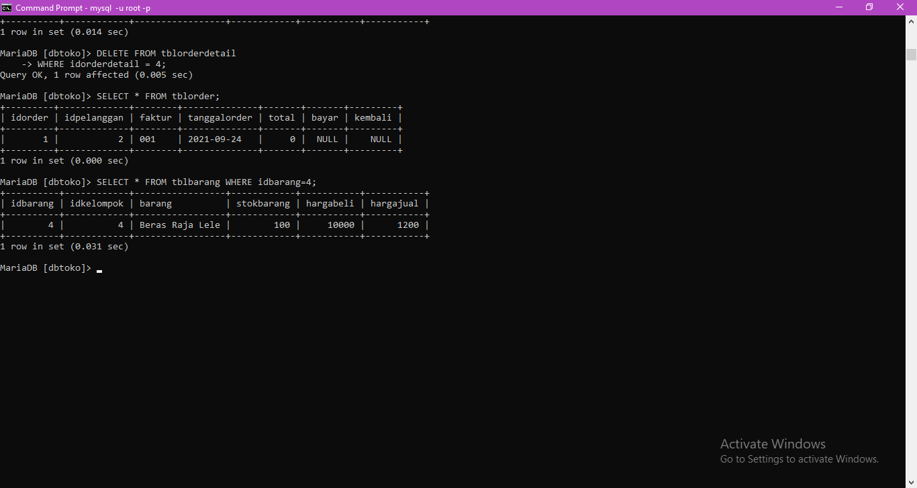

PENGUJIAN DELETE PADA TABEL [tblorderdetail] Lakukan DELETE pada tabel [tblorderdetail]

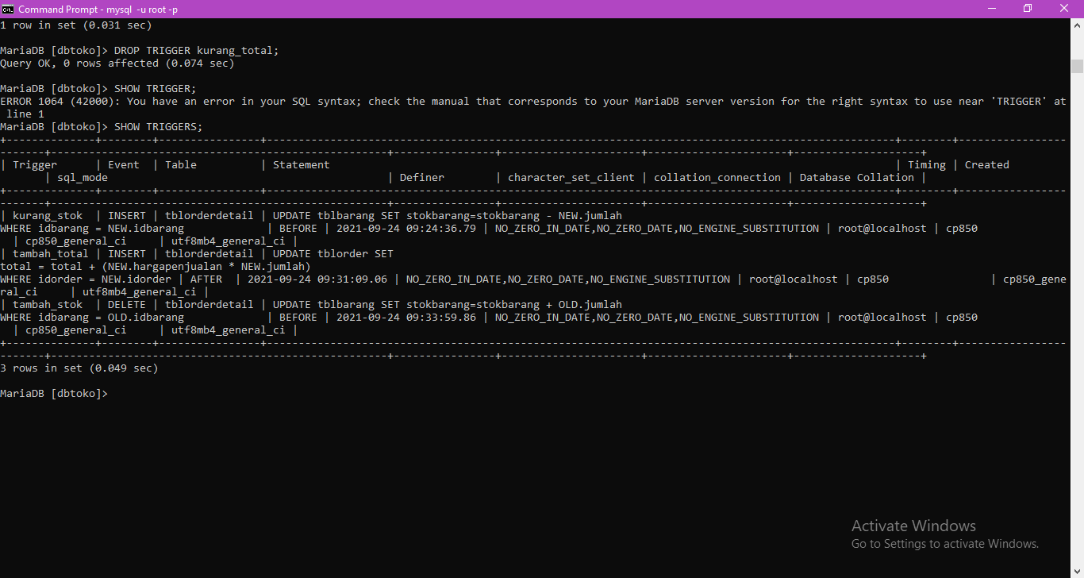

HAPUS TRIGGER Jika trigger ada yang salah atau tidak digunakan lagi bisa dihapus

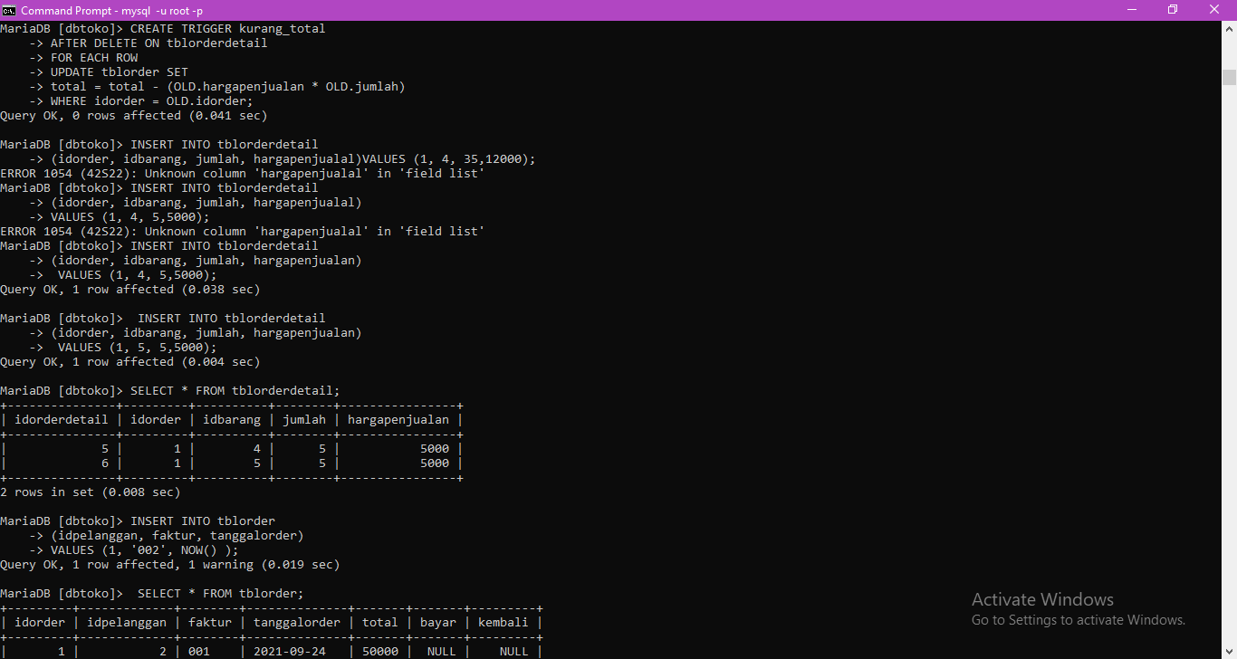

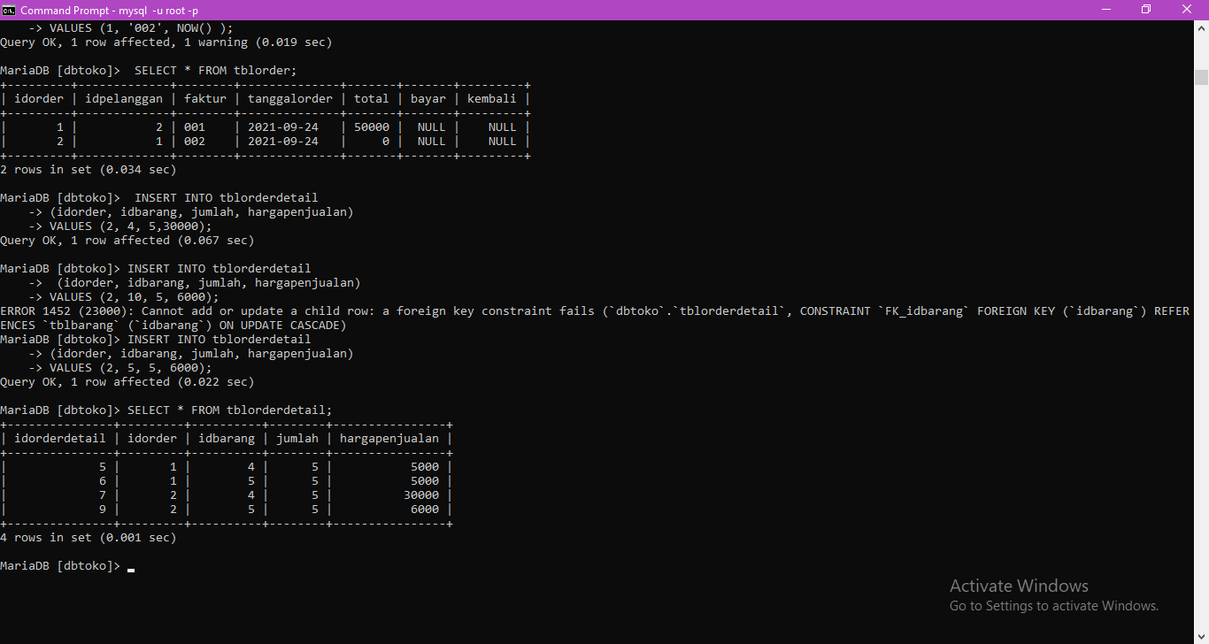

Belajar tentang join tabel atau penggabungan

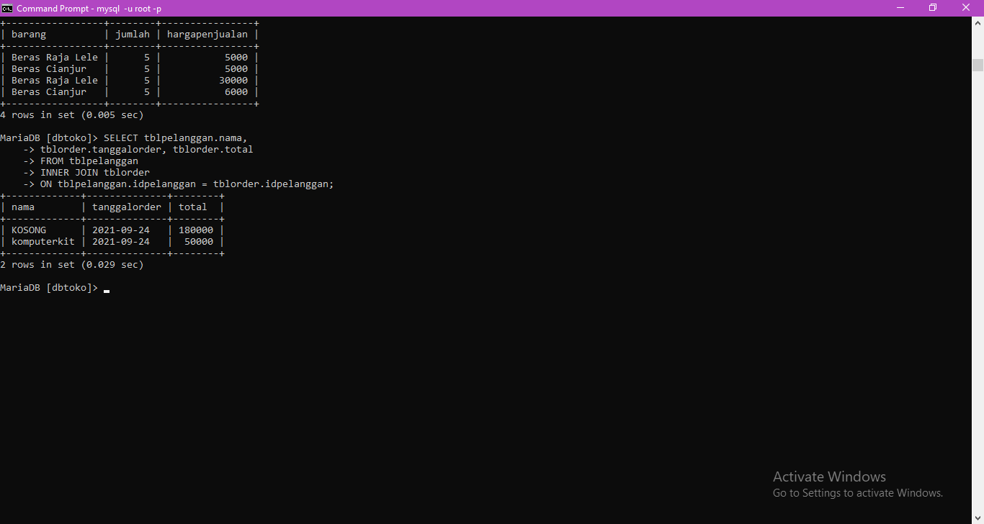

INNER JOIN (MENGAMBIL BAGIAN YANG ADA DI TABEL MASTER DAN TABEL TRANSAKSI)

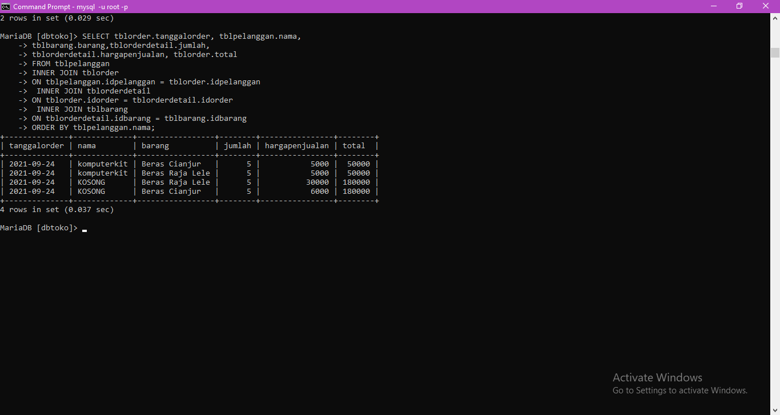

INNER JOIN BANYAK TABEL Dengan menggunakan INNER JOIN banyak tabel bisa diketahui barang yang dibeli pelanggan dan total pembelian oleh pelanggan.

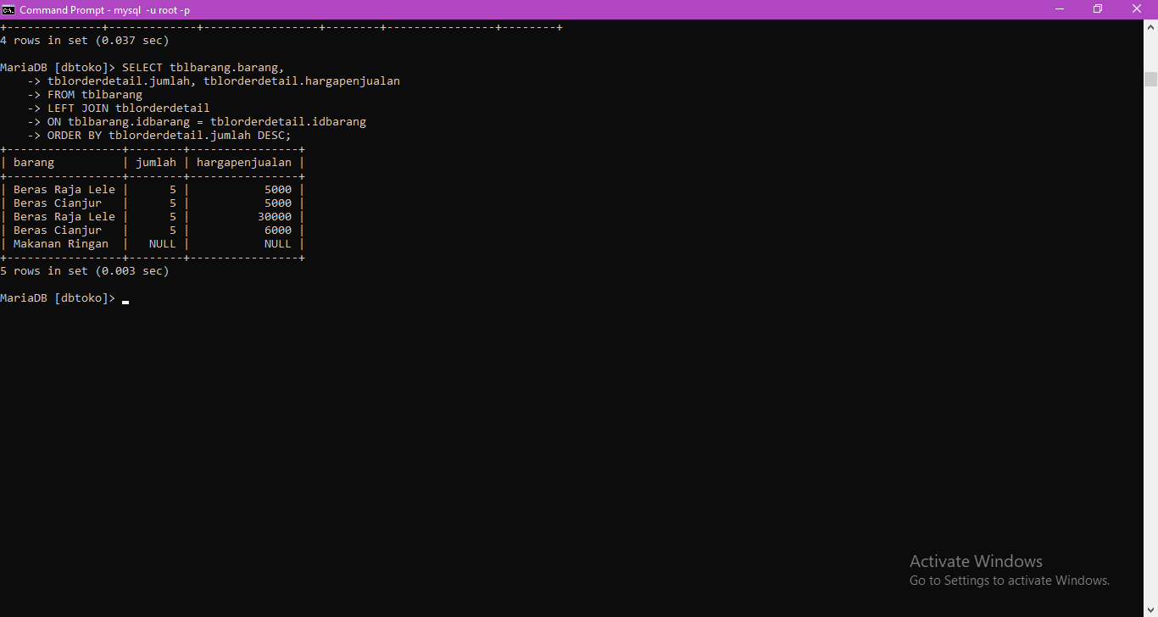

LEFT JOIN (MENAMPILKAN TABEL MASTER) Left join digunakan untuk menampilkan semua yang ada di tabel master dan mengambil sebagian yang ada di tabel transaksi

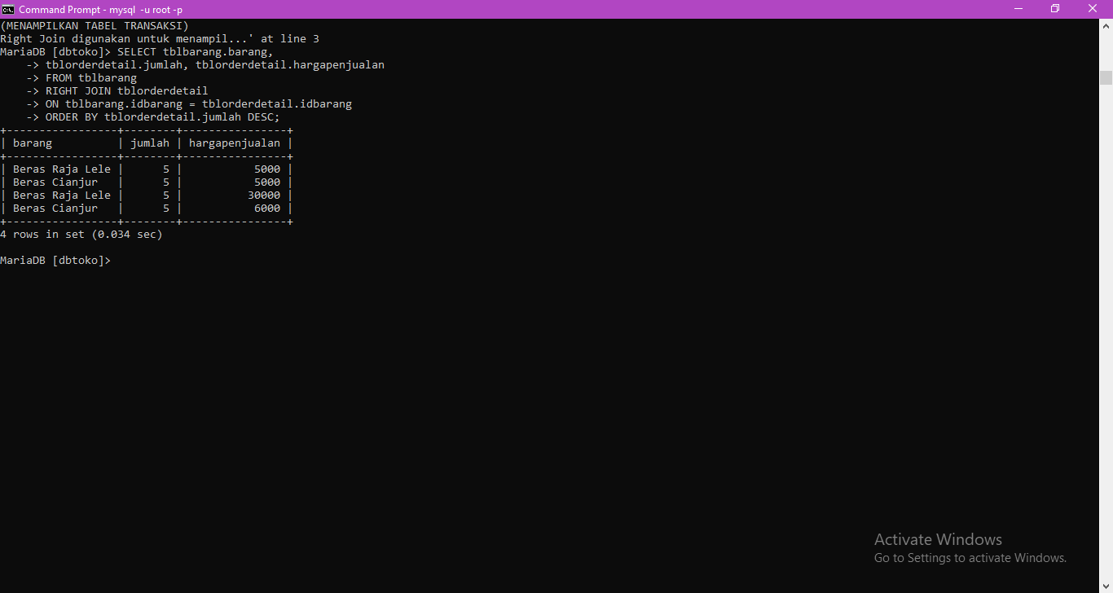

RIGHT JOIN (MENAMPILKAN TABEL TRANSAKSI) Right Join digunakan untuk menampilkan semua yang ada di tabel transaksi dan sebagian yang ada di tabel master.

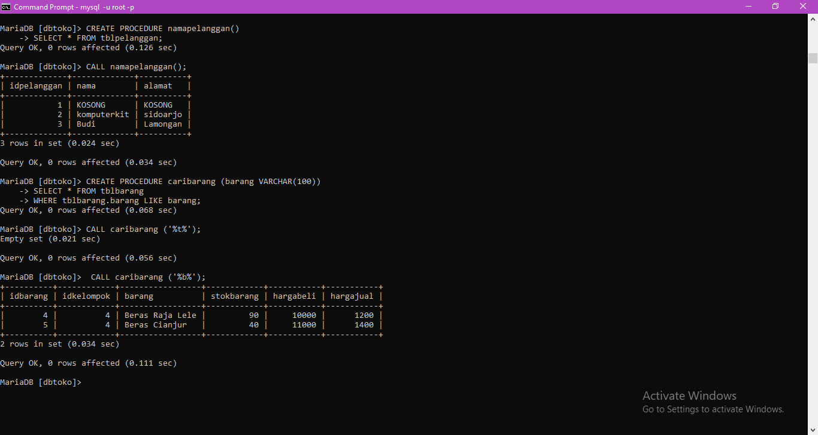

STORE PROCEDURE Stor Procedure adalah blok program yang diletakan pada MySQL. Blok yang sudah dibuat bisa dipanggil jika diperlukan. PROCEDURE TIDAK MEMILIKI RETURN

Belajar mencari nama pelanggan nama mencari nama barang

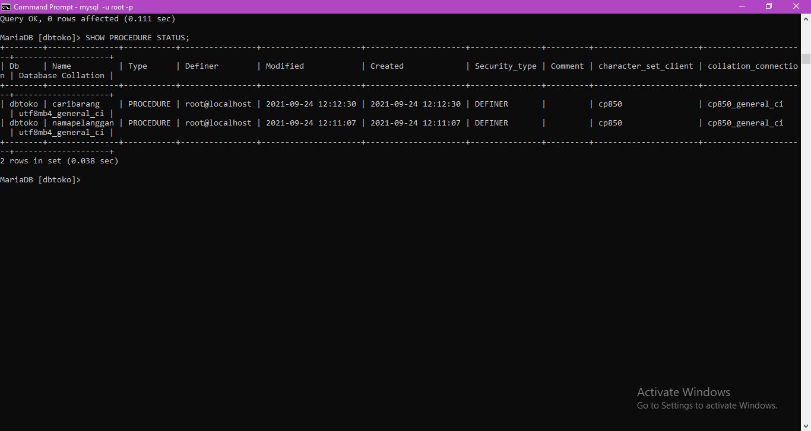

MENAMPILKAN SEMUA PROCEDURE MySQL bisa menampilkan semua isi procedure

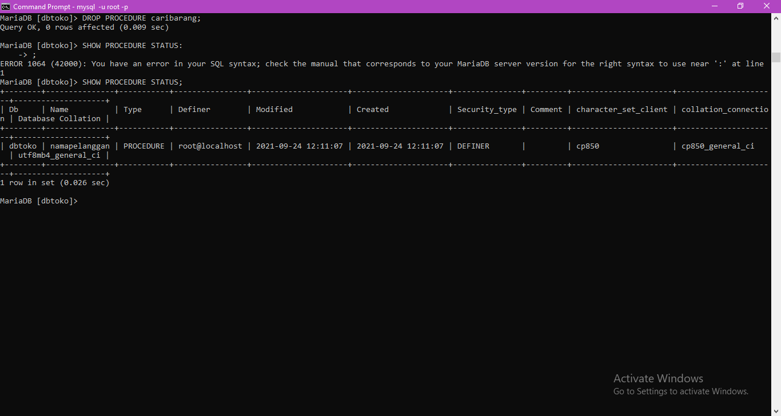

MENGHAPUS STORE PROCEDURE Untuk menghapus store procedure

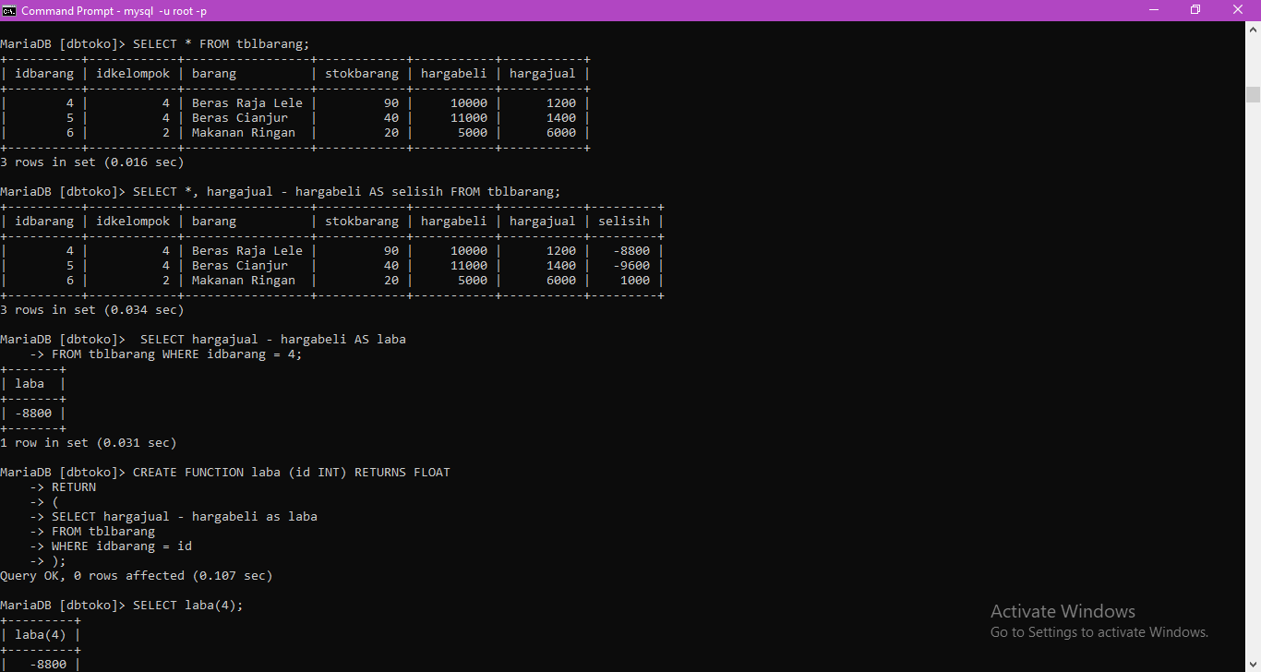

FUNCTION Function adalah blok program yang disimpan di MySQL yang bisa menerima INPUT atau PAREMETER dan MEMILIKI RETURN

Belajar menacri selisih dan laba dan bel;ajar menampilkan function tersebut

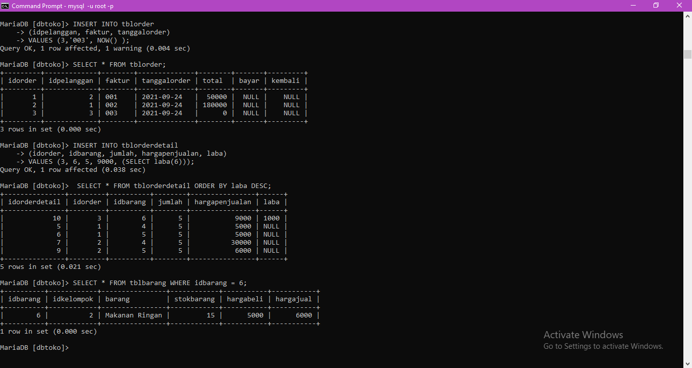

Belajar tentang penggunaan function dengan menggunakan laba dan belajar menampikan hasil dari func tion tersebut

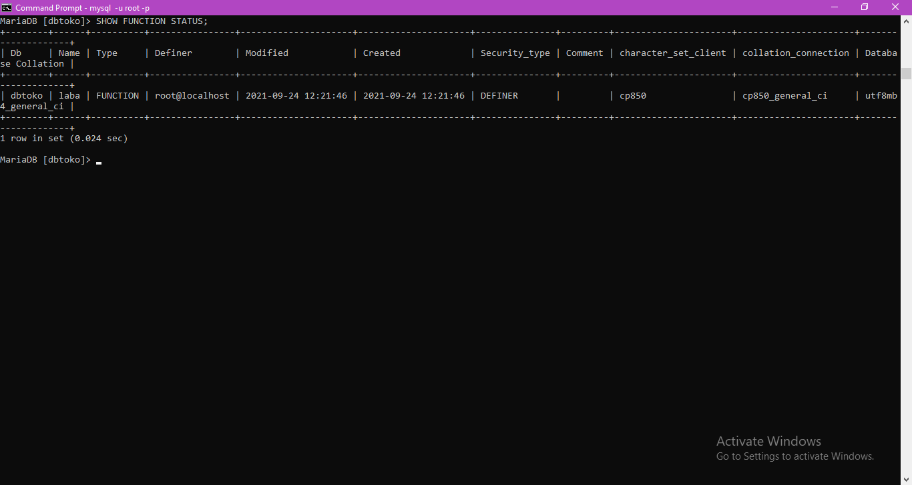

Belajar menampilkan semua function yang sudah di buat

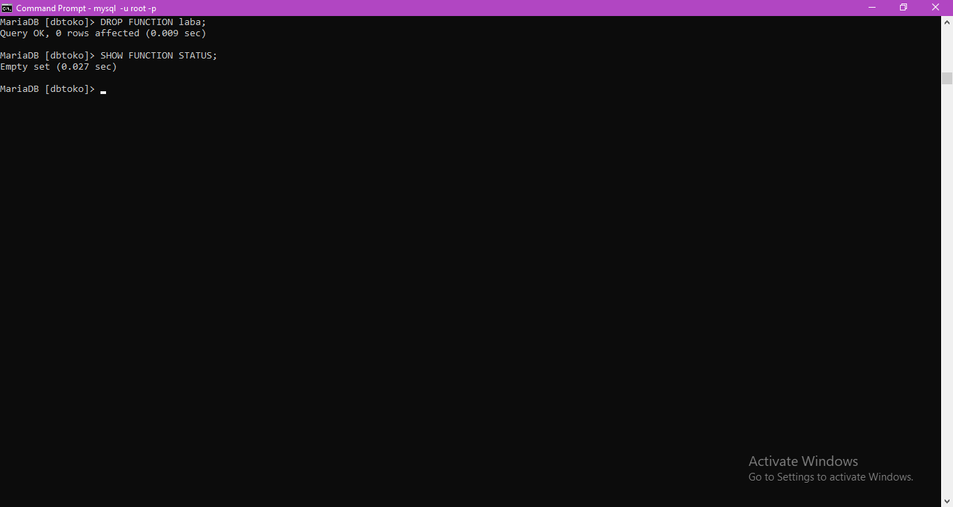

Belajar menghapus function laba dan menampilkan apakah sudah terhapus atau belum

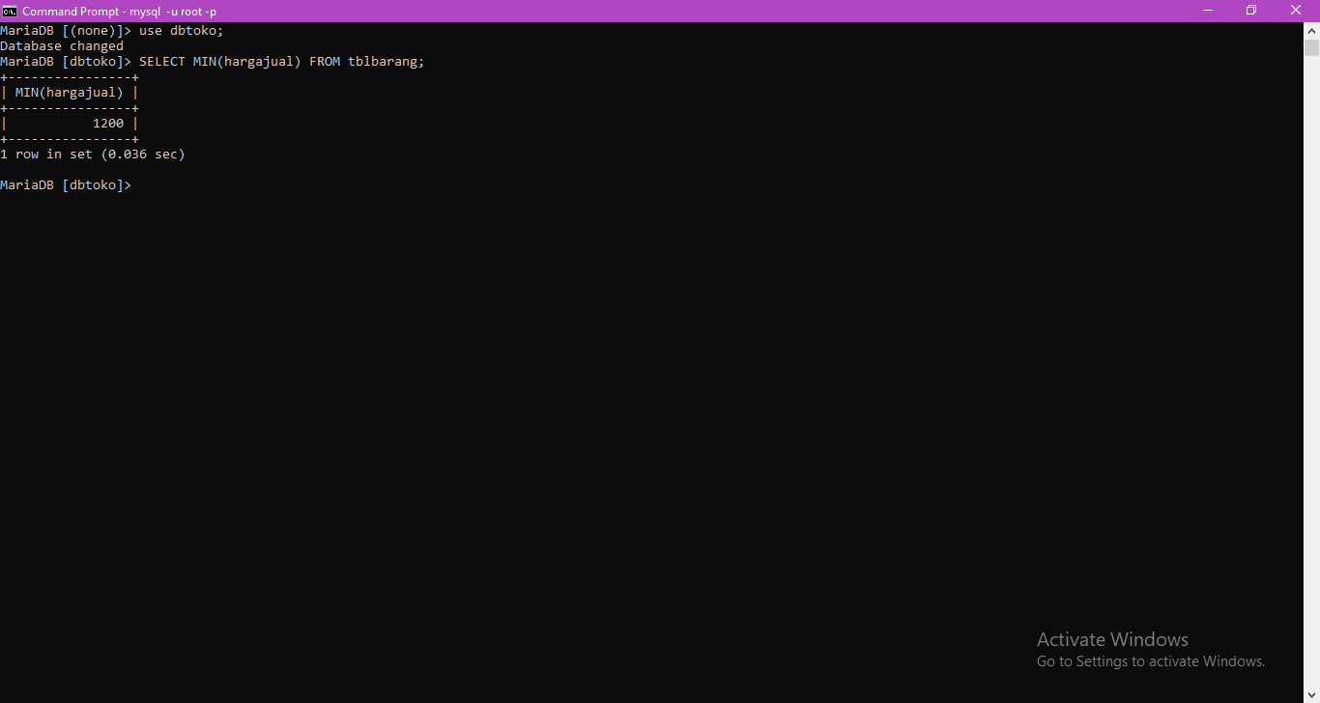

SELECT AGGREGATE SELECT AGREGATE adalah SELECT yang menampilkan function bawaan dari MySQL.

SELECT MIN

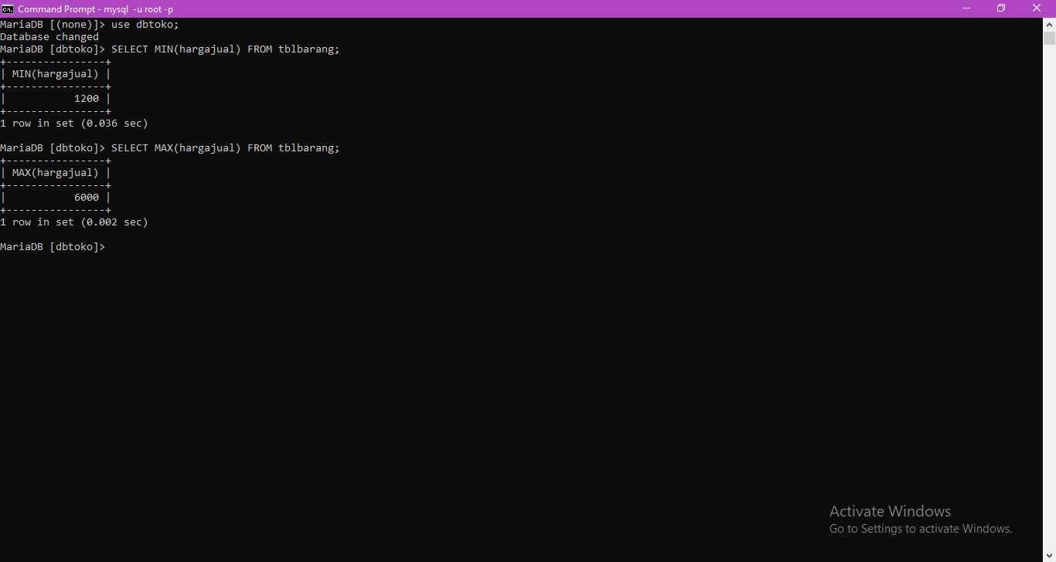

SELECT MAX

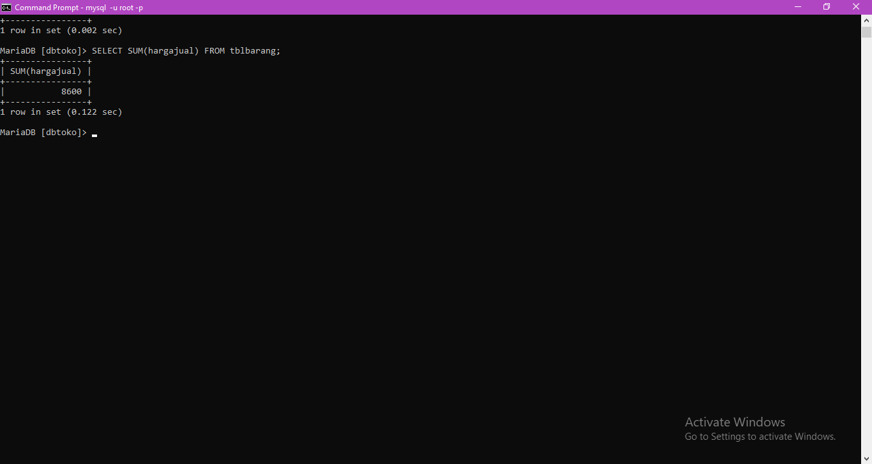

SELECT SUM

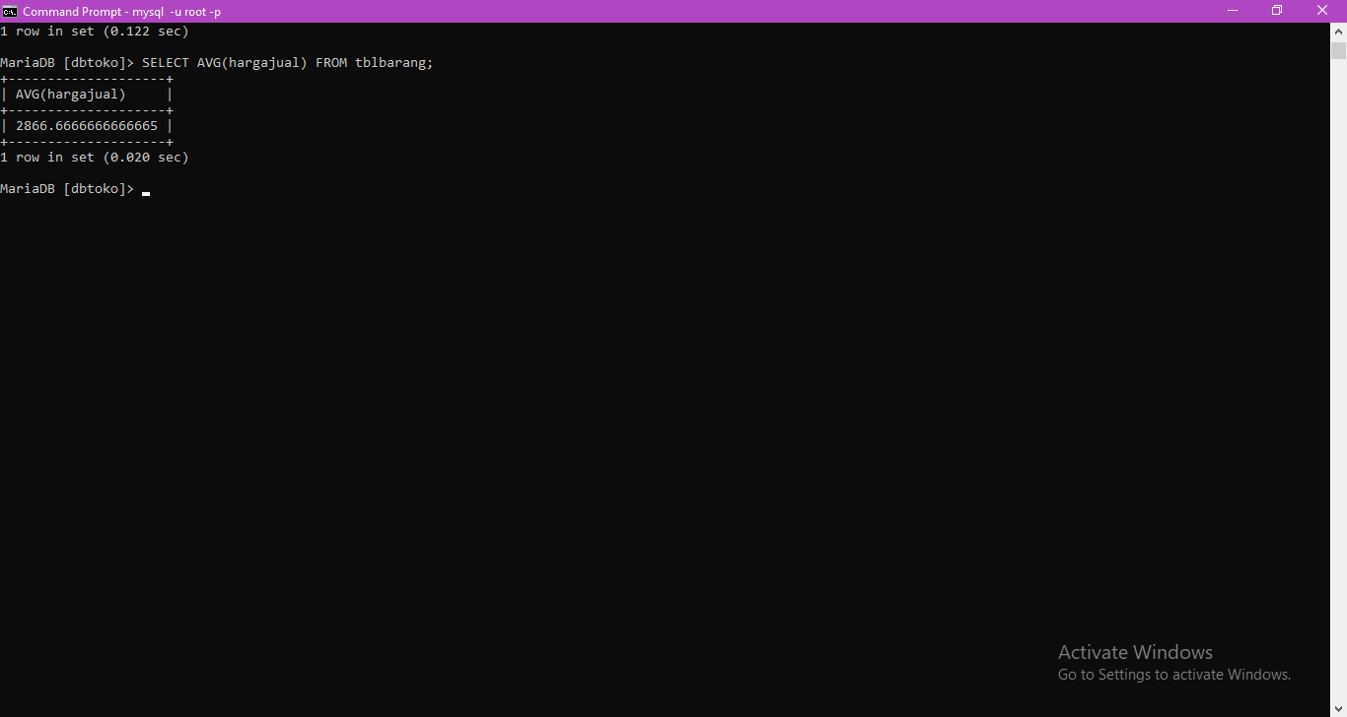

SELECT AVG

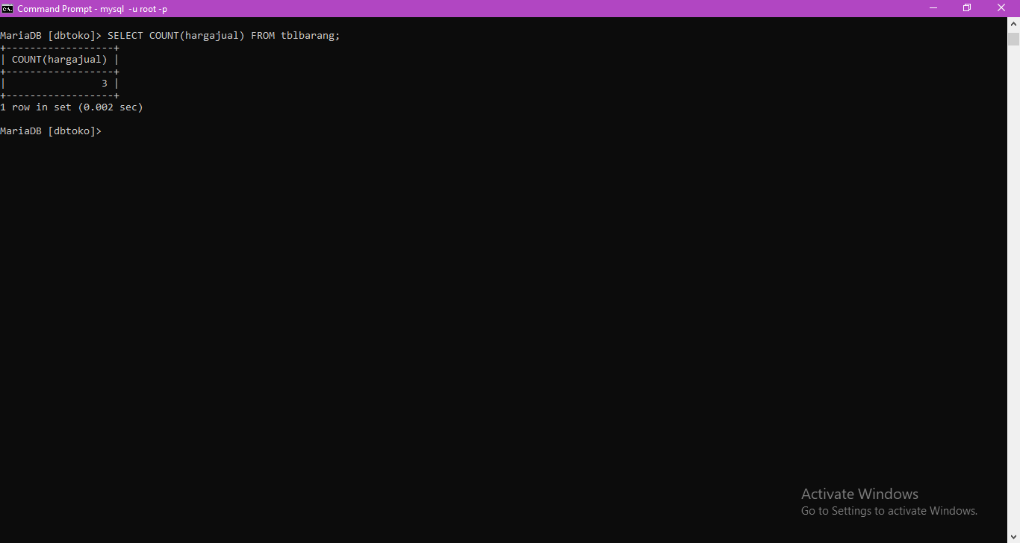

SELECT COUNT

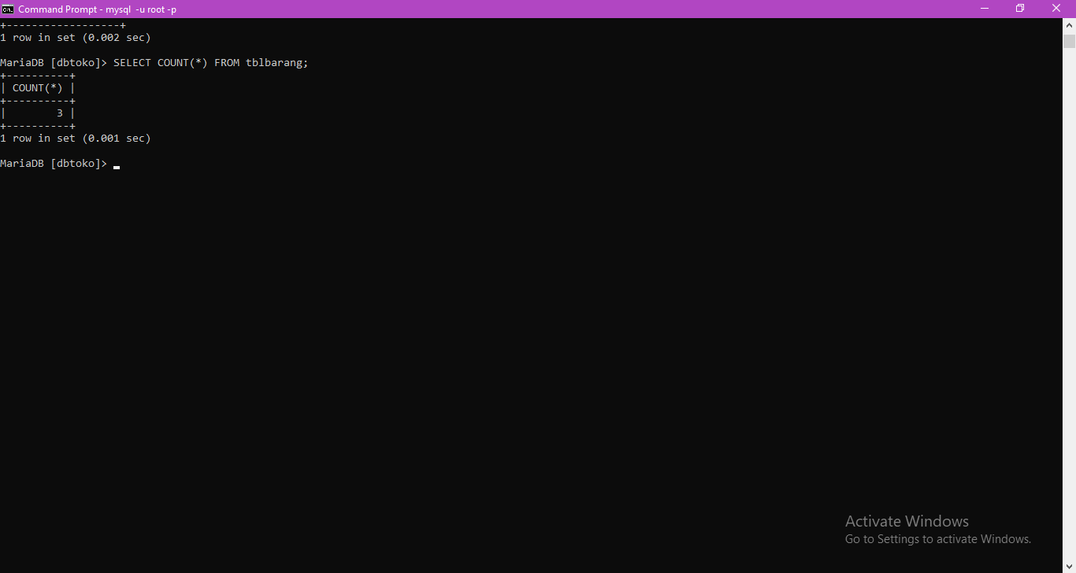

SELECT COUNT(*)

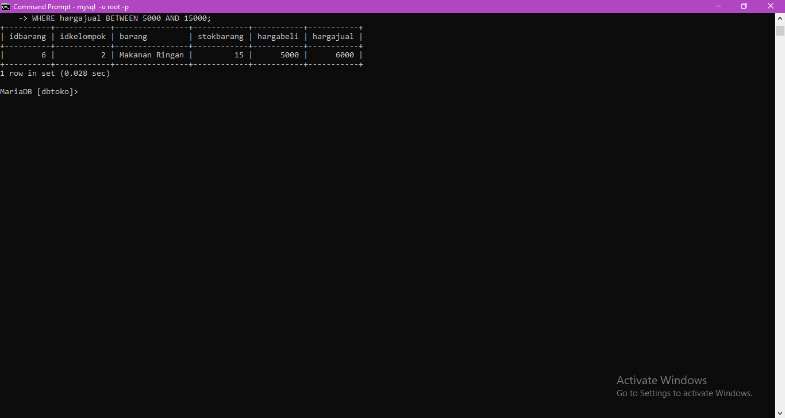

SELECT BETWEEN (SELECT ANTARA DUA NILAI) Select yang digunakan untuk menampilkan data antara dua nilai terendah dan tertinggi;

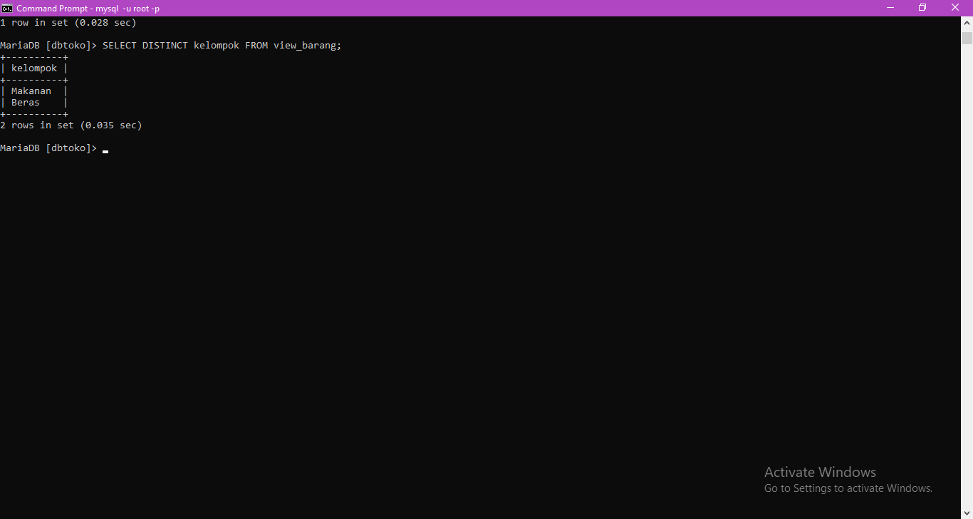

SELECT DISTINCT (MENAMPILKAN DATA YANG SAMA HANYA SATU KALI) Untuk menampilkan data yang sama satu kali.

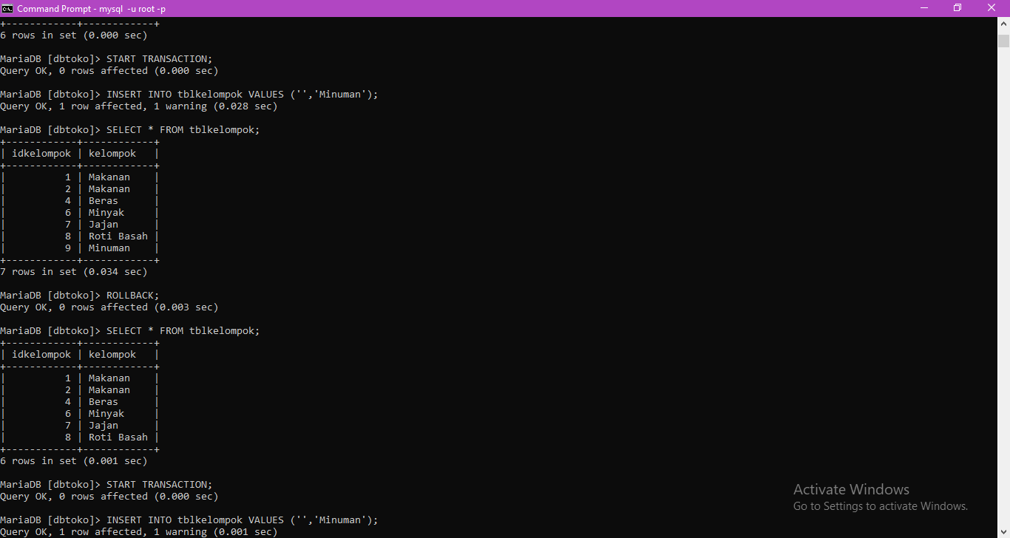

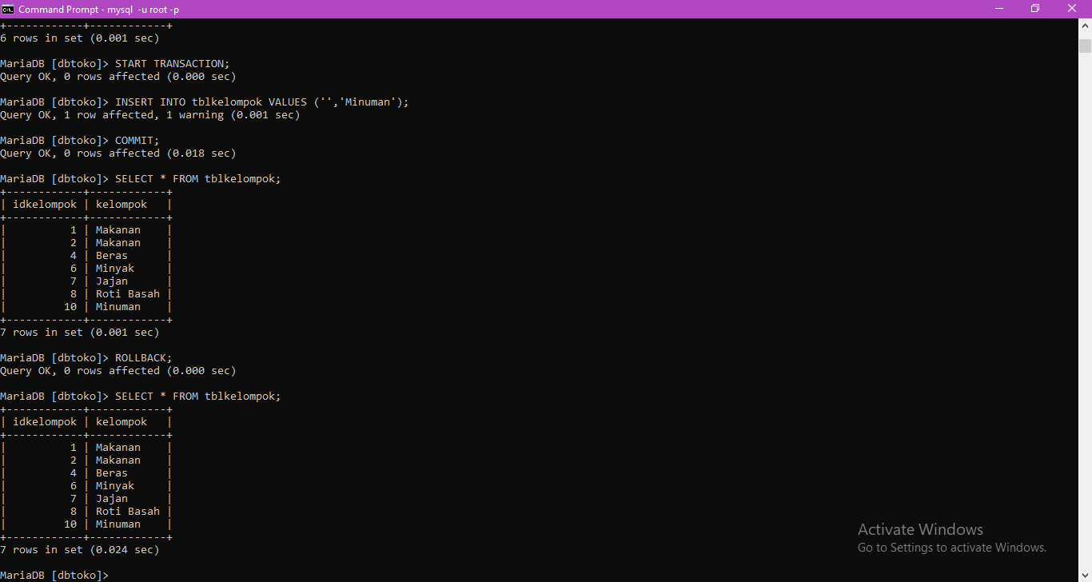

START TRANSACTION, COMMIT, DAN ROLLBACK Setiap perintah di MySQL yang masuk kelompok (INSERT, UPDATE, DELETE, SELECT) bisa dimasukan kedalam perintah START TRANSACTION, COMMIT, DAN ROLLBACK. Perintah yang dimulai dengan START TRANSACTION bisa dilakukan ROLLBACK (undo atau pembatalan perintah). COMMIT digunakan agar perintah yang dijalankan TIDAK BISA DI ROLLBACK (undo).

Belajar tentang bagaimana memulai transaction dan membuat transaction baru dan menghapus tansaction(rollback) dan belajar meng commit transcation yang tidak bisa di rollback

**Saya Belum Mengerti**

1. saya belum mengerti tentang Stor Procedure
2. saya ingin lebih tau tentang manfaat menggunkaan cmd